Centinelas de Santander: clasificación del riesgo sísmico por zona y simulación de escenarios en Los Santos, Santander

Autor(es):

Santiago Steven Arias Estupiñán
Duván Andrés Palacio Figueredo
Camilo Andrés Bueno Rey

Documento técnico del entrenamiento, el backend y el frontend
presentado para el UTSmart IA Challenge 2027 – Categoría Básica

Unidades Tecnológicas de Santander
UTSmart IA Challenge 2027 – CIAI UTS
Bucaramanga, Santander
2026

Tabla de Contenido
1. Introducción 4
2. Planteamiento del Problema 4
2.1. Pregunta problema 5
3. Objetivos 5
3.1. Objetivo general 5
3.2. Objetivos específicos 5
4. Alcance y Delimitación 6
4.1. Alcance 6
4.2. Delimitación 6
5. Arquitectura General de la Solución 6
6. Entrenamiento 7
6.1. Fuentes de datos 7
6.2. El catálogo original y su limpieza 8
6.3. Por qué se cambió al catálogo de todo Santander 9
6.4. Exploración de los datos 10
6.5. Catálogo homogéneo: por qué magnitud 2,5 o mayor y por qué desde 2010 12
6.6. Modelo 1: sismos de Los Santos 14
6.6.1. Unidad de análisis, etiqueta y variables 14
6.6.2. Modelos, validación y elección de ajustes 15
6.6.3. Resultados 16
6.7. Modelo 2: sismos de todo Santander 18
6.8. Simulador de sacudida 22
6.9. Modelo 3: viviendas afectadas y costo 24
6.9.1. Limpieza de los datos de daños 24
6.9.2. Entrenamiento y resultados 26
6.10. Población, relieve y exportación al backend 27
7. Backend 28
7.1. Tecnologías 28
7.2. Estructura 28
7.3. Los tres modelos en la API 29
7.4. Rutas de la API 29
7.5. Mapa de calor y rendimiento 30
7.6. Validación, seguridad y pruebas 30
7.7. Despliegue en Google Cloud Run 31
8. Frontend 31
8.1. Tecnologías y estructura 31
8.2. Secciones y vistas 32
8.3. Panel lateral 33
8.4. Un modelo por zona y línea de tiempo 33
8.5. Simulador: sismo real, personas y viviendas 35
8.6. Punto elegido 38
8.7. Sección «Los modelos» 39
8.8. Relieve tridimensional y mapa de calor 40
8.9. Interacción, rendimiento y despliegue 40
9. Cumplimiento de la Categoría Básica 41
10. Limitaciones y Trabajo Futuro 41
11. Conclusiones 42
12. Referencias Bibliográficas 43

Introducción
El municipio de Los Santos, en el departamento de Santander, se encuentra sobre el Nido Sísmico de Bucaramanga, una de las concentraciones de sismicidad de profundidad intermedia más activas del mundo (Prieto et al., 2012). El Servicio Geológico Colombiano (SGC) registra allí miles de sismos cada año, casi todos a unos 150 km de profundidad. Esa actividad constante convierte a la zona en un caso de estudio idóneo para aplicar aprendizaje automático a datos sísmicos oficiales.
Este documento describe Centinelas de Santander, la solución desarrollada para la categoría Básica del UTSmart IA Challenge 2027. Tiene tres partes que se explican por separado: el entrenamiento, donde se limpian los datos y se entrenan y validan los modelos; el backend, una API que sirve los modelos ya entrenados; y el frontend, una aplicación web que muestra los resultados sobre el relieve tridimensional de Santander.
La solución usa tres modelos de aprendizaje supervisado, cada uno entrenado y validado por separado: (1) un clasificador del nivel de riesgo sísmico de cada zona de Los Santos, que es el modelo principal y responde al reto de la categoría; (2) el mismo clasificador para todo el departamento de Santander; y (3) un modelo que estima las viviendas afectadas por un sismo y un rango de costo. Los acompaña un simulador de sacudida, validado con intensidades realmente observadas. En cada caso se indica qué se midió, con qué datos, qué resultado se obtuvo y cuáles son sus límites.

Planteamiento del Problema
La categoría Básica del reto pide construir un modelo de clasificación supervisado que, a partir de datos sísmicos reales de una fuente oficial, determine un nivel de riesgo bajo, medio o alto para un punto o una zona de Santander. Exige además un conjunto de datos limpio con al menos diez variables justificadas, una exploración básica, métricas de evaluación y una demostración con entrada y resultado. No se aceptan soluciones basadas únicamente en reglas fijas.
Trabajar con el catálogo del SGC plantea cuatro dificultades que condicionaron el diseño:
- El catálogo no es homogéneo en el tiempo. La red sismológica detecta cada vez más sismos pequeños: en Santander se registraron 2.414 sismos en 2007 y 16.015 en 2024, sin que la actividad del nido cambiara en esa proporción. Un modelo que contara todos los sismos aprendería la mejora de la red y no la sismicidad.
- El municipio que el SGC asigna a cada sismo no coincide con la zona de estudio. El nido se extiende bajo varios municipios, y uno de cada ocho sismos de la zona de Los Santos está asignado a un municipio vecino.
- El catálogo describe los sismos, no sus efectos. Indica dónde, cuándo y con qué magnitud ocurrió cada evento, pero no cuánto se sacudió el suelo ni qué daños causó.
- Los sismos tienen un componente de azar. Una zona con dos sismos por trimestre en promedio tendrá unas veces ninguno y otras cinco. Ese azar fija un límite a la exactitud que cualquier modelo puede alcanzar.

Pregunta problema
¿Cómo clasificar el nivel de riesgo sísmico de cada zona del municipio de Los Santos a partir del catálogo oficial del SGC, con un modelo supervisado cuyo desempeño se pueda medir de forma honesta frente a reglas sin aprendizaje, y cómo presentar el resultado, junto con una estimación de sus efectos, de manera comprensible para la prevención?

Objetivos

Objetivo general
Desarrollar una solución integral, compuesta por entrenamiento, backend y frontend, que clasifique el nivel de riesgo sísmico por zona en Los Santos, Santander, mediante un modelo de aprendizaje supervisado entrenado con el catálogo del Servicio Geológico Colombiano, y que permita explorar sus resultados y una estimación de sus efectos sobre el relieve tridimensional del territorio.

Objetivos específicos
- Organizar un conjunto de datos estructurado y limpio a partir del catálogo sísmico del SGC, con al menos diez variables justificadas por zona y periodo, dejando registro de cada paso de la limpieza.
- Entrenar y evaluar modelos de clasificación supervisada para Los Santos y para todo Santander, comparándolos con reglas sin aprendizaje mediante una partición temporal que impida al modelo ver el futuro.
- Construir y validar con observaciones reales un modelo de sacudida que permita simular sismos hipotéticos.
- Estimar, con datos oficiales de emergencias, las viviendas afectadas por un sismo y un rango de costo de atención.
- Exponer los modelos entrenados mediante una API documentada, probada y lista para desplegarse en la nube.
- Presentar los resultados en una aplicación web interactiva sobre el relieve tridimensional de Los Santos y de Santander.

Alcance y Delimitación

Alcance
El modelo principal cubre la zona sísmica de Los Santos, dividida en 30 celdas de 0,05° (unos 5,5 km de lado), y predice el nivel de actividad sísmica de cada celda para el trimestre siguiente. El segundo modelo hace lo mismo para las 358 celdas con sismicidad del departamento. El simulador y el modelo de viviendas cubren los 87 municipios de Santander. La aplicación muestra todos los resultados, permite consultar cualquier punto del relieve con sus coordenadas reales y ofrece tres funciones para contrastar los modelos con la realidad: una línea de tiempo del periodo de prueba, la reproducción de cinco sismos reales y el número de personas y viviendas alcanzadas por cada sacudida.

Delimitación
- El nivel de riesgo de los clasificadores mide la actividad sísmica esperada de cada zona, que es el componente de amenaza del riesgo. La población y las viviendas no son variables de esos modelos: se usan aparte, para estimar efectos.
- La solución no predice cuándo ocurrirá un sismo ni su magnitud. Estima qué zonas serán más activas y qué efectos tendría un sismo dado.
- Los clasificadores se entrenan con un único conjunto de datos sísmicos: el catálogo del SGC. La zona elegida para el reto es Los Santos; el catálogo se descarga para todo Santander porque el nido no respeta los límites municipales (sección 6.3).
- El modelo de viviendas es una primera aproximación: su error es grande y por eso sus resultados se presentan siempre como un rango. El costo que estima es gasto de atención del Estado, no una indemnización.
- El backend y el frontend funcionan en un computador local y están preparados para su despliegue, que no se realizó como parte de este trabajo.

Arquitectura General de la Solución
La solución se organiza en tres carpetas independientes: entrenamiento, backend y frontend. El entrenamiento produce los modelos; un script los copia al backend en formatos livianos; y el frontend solo se comunica con la API del backend. Esta separación permite desplegar cada parte en el servicio que le corresponde sin que dependa de las otras.
Figura 1
Arquitectura general de la solución: fuentes, tres modelos, backend y frontend
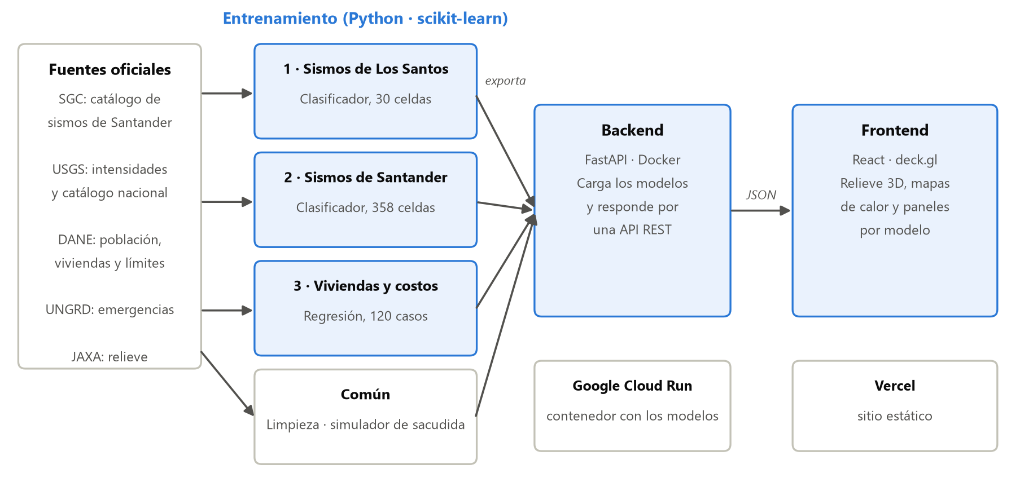
Nota. Elaboración propia.
El flujo de trabajo es siempre el mismo: cuando el SGC publique datos nuevos se vuelve a ejecutar el entrenamiento, se exportan los modelos y se redespliega el backend. El frontend no necesita cambios, porque no contiene datos ni modelos: todo lo recibe de la API.

Entrenamiento
El entrenamiento se desarrolló en Python 3.11 con scikit-learn (Pedregosa et al., 2011), pandas y GeoPandas. Está dividido en tres carpetas, una por modelo, más una carpeta con lo que comparten. Cada modelo tiene su código, su conjunto de datos limpio, su modelo entrenado, un cuaderno (notebook) que registra cada paso con sus tablas y gráficas, y la versión en PDF de ese cuaderno.
entrenamiento/
├── 1_sismos_los_santos/ Modelo principal: riesgo por zona en Los Santos (30 celdas)
├── 2_sismos_santander/ El mismo clasificador para todo Santander (358 celdas)
├── 3_viviendas_y_costos/ Viviendas afectadas por un sismo y rango de costo
├── comun/ Limpieza del catálogo, simulador de sacudida, población y exportación
├── data/raw/ Datos originales, sin modificar
└── docs/ Fuentes, variables y papel de cada conjunto de datos

Cada carpeta de modelo: src/ notebooks/ data/processed/ models/ reports/

Fuentes de datos
Todos los datos provienen de fuentes oficiales o de acceso abierto admitidas por el reto. La Tabla 1 indica cada fuente, su fecha de descarga, los filtros aplicados y para qué se usa. Los archivos originales se conservan sin modificar en data/raw; la limpieza se hace en memoria y su resultado se guarda aparte.
Tabla 1
Fuentes de datos, filtros de descarga y uso en la solución
Fuente | Contenido y filtros | Descarga | Uso
Servicio Geológico Colombiano, catálogo de sismicidad | Departamento Santander, todos los municipios, del 1 de enero de 2006 a la fecha de descarga. 184.723 sismos con 18 campos. | 13/10/2026 | Único conjunto con el que se entrenan los clasificadores (modelos 1 y 2)
USGS, programa Did You Feel It? | Sismos de 2006 a 2026 a menos de 60 km del nido, con profundidad mayor de 100 km y magnitud 4,5 o mayor. 598 observaciones de 86 sismos. | 12/10/2026 | Validar y calibrar el simulador de sacudida
UNGRD, emergencias (datos.gov.co) | Emergencias de todo el país de 2019, 2020 y 2023 a 2025. 37.295 registros con daños y valores de la atención. | 13/10/2026 | Modelo de viviendas afectadas y costo (modelo 3)
USGS, catálogo ANSS | Sismos de magnitud 4 o mayor en Colombia y alrededores, 2019 a 2025. 1.315 sismos. | 13/10/2026 | Identificar el sismo de cada emergencia (modelo 3)
DANE, proyecciones de población y de viviendas 2018-2042, y DIVIPOLA | Población y viviendas por municipio; código y coordenadas de cada municipio. | 13/10/2026 | Personas expuestas y viviendas de cada municipio
DANE, límites municipales (vía geoBoundaries) | Municipios de Colombia, año 2020; se conservan los 87 de Santander. | 12/10/2026 | Dibujar el mapa y recortar el relieve
JAXA, modelo de elevación ALOS World 3D 30 m (vía TouchTerrain) | Dos rectángulos: la zona de Los Santos y todo Santander. | 12/10/2026 | Relieve tridimensional de la aplicación

Nota. Elaboración propia con base en SGC (2026), U.S. Geological Survey (2026a, 2026b), UNGRD (2026), DANE (2025a, 2025b), Runfola et al. (2020), Tadono et al. (2014) y Harding et al. (2021).
También se descargaron y evaluaron otros conjuntos oficiales (fallas activas del SGC, y de la Gobernación de Santander el contorno del nido sísmico, la amenaza por remoción en masa y el reporte de desastres). No se usan para entrenar: se probó la distancia a la falla más cercana como variable y no mejoró el modelo, lo cual es coherente con que el nido está a 150 km de profundidad y no en fallas superficiales. El contorno oficial del nido, en cambio, fue la evidencia que llevó a cambiar el catálogo (sección 6.3).

El catálogo original y su limpieza
El catálogo llega como un archivo CSV con una fila por sismo y 18 columnas. Al leerlo sin interpretar nada, todo es texto, incluidas la magnitud, la profundidad y las coordenadas, y los datos faltantes son cadenas vacías. La limpieza, implementada en comun/src/catalogo.py, se hace en cinco pasos; la Tabla 2 muestra cuántas filas quedan después de cada uno.
Tabla 2
Pasos de la limpieza del catálogo y filas que quedan
Paso | Qué se hace | Filas
0. Catálogo original | Se lee tal como llega, todo como texto | 184.723
1. Tipos numéricos | Magnitud, profundidad, coordenadas, errores y calidad pasan de texto a número. Lo que no es un número queda como faltante, no como cero | 184.723
2. Fechas | La fecha pasa de texto a fecha con zona horaria UTC | 184.723
3. Datos esenciales | Se descartan las filas sin magnitud, profundidad, ubicación o fecha (ninguna) | 184.723
4. Repetidos | Se descartan los sismos con identificador repetido (ninguno) | 184.723
5. Variable derivada | Se añade la energía liberada, log10(E) = 4,8 + 1,5 M, y se ordena por fecha | 184.723

Nota. Elaboración propia.
El resultado de la limpieza es que no se pierde ningún sismo: el catálogo del SGC no trae filas sin datos esenciales ni repetidos. Los faltantes que quedan están en columnas que el modelo no usa: el error de la magnitud falta en 79.091 sismos (el 42,8 %), el error de la profundidad en 263 y el de la localización en 4. Esos faltantes no se rellenan con ceros ni con promedios, porque un valor inventado falsearía los cálculos. Tampoco se eliminan valores extremos: los sismos grandes son reales y son los que interesan. El catálogo limpio cubre del 1 de enero de 2006 al 9 de octubre de 2026, con magnitudes de −1,3 a 6,4 (media 1,86) y una profundidad media de 135 km.
De las 19 columnas del catálogo limpio, el modelo usa seis: magnitud, profundidad, latitud, longitud, fecha y energía. El identificador solo sirve para detectar repetidos. Las doce restantes no se usan: la agencia es constante (todos los sismos son del SGC), el estado es casi constante (184.720 soluciones manuales y 3 automáticas), y el resto son medidas de calidad de la localización (rms, gap, número de estaciones, errores), el tipo de magnitud, el nombre del municipio y la hora local, que repite la fecha.
¿Están normalizados los datos? En el sentido de estructura, sí: una fila por caso, una columna por dato y un solo tipo por columna, sin repetidos. En el sentido de escala, los archivos guardados están en sus unidades reales a propósito, para poder leerlos y revisarlos. El escalado ocurre dentro del modelo que lo necesita: la Regresión Logística lleva un StandardScaler que se ajusta solo con el periodo de entrenamiento. El Random Forest no se escala porque no lo necesita: un árbol solo pregunta si una variable supera un umbral, y eso no cambia al escalarla.

Por qué se cambió al catálogo de todo Santander
La primera versión del modelo se entrenó con el catálogo filtrado por el municipio de Los Santos (103.546 sismos). Al revisar la capa oficial del nido sísmico de la Gobernación de Santander se vio que el nido abarca once municipios. El SGC asigna cada sismo al municipio de su epicentro, pero la grilla de 30 celdas cubre también partes de municipios vecinos. Con el catálogo departamental se comprobó el efecto: de los 13.741 sismos de magnitud 2,5 o mayor que caen en la grilla desde 2010, 1.777 (el 12,9 %) están asignados a otros municipios y no estaban en los datos (Zapatoca 1.407, Cepitá 135, Villanueva 130 y otros).
Ese hueco tenía tres consecuencias, ya corregidas: 14 de las 30 celdas parecían no tener sismos y se reportaban en nivel Bajo sin pasar por el modelo; 25 de las 304 etiquetas del periodo de prueba eran incorrectas; y la actividad de las celdas vecinas quedaba incompleta en los bordes. Ahora cada sismo se ubica por sus coordenadas, sin importar el municipio que le asigne el catálogo; las 30 celdas pasan por el modelo; y las variables se calculan en una grilla ampliada cinco celdas (unos 28 km) a cada lado.

Exploración de los datos
El script explorar_datos.py carga el catálogo, describe su estructura y genera las figuras de exploración.
Figura 2
Sismos registrados por año en Santander: total y con magnitud 2,5 o mayor
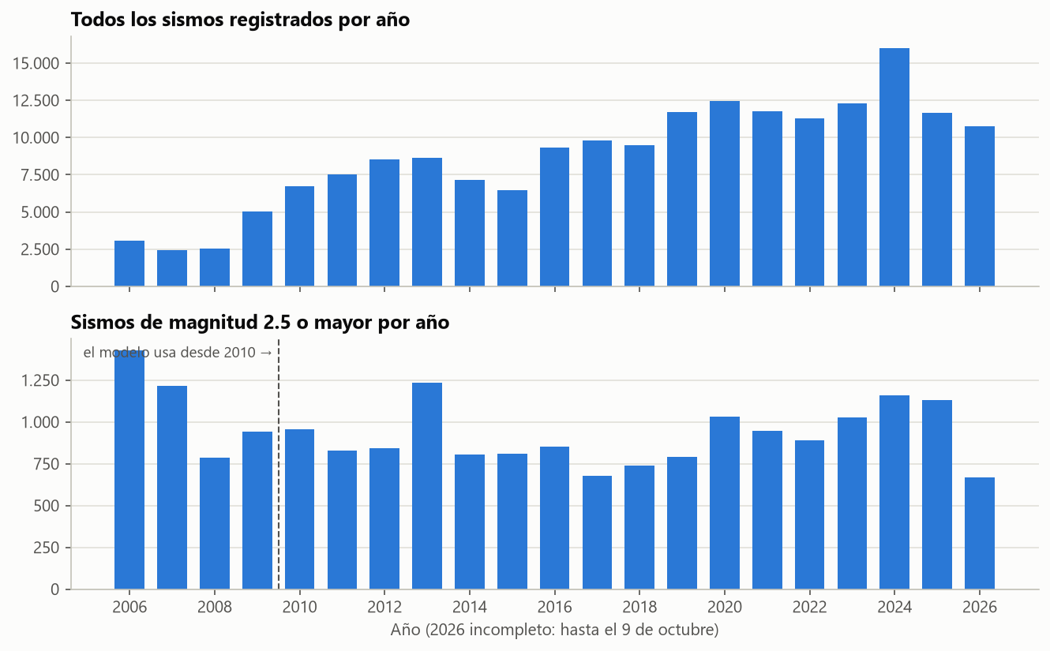
Nota. Elaboración propia con datos del SGC (2026). El año 2026 está incompleto.
Figura 3
Distribución de las magnitudes del catálogo (escala logarítmica)
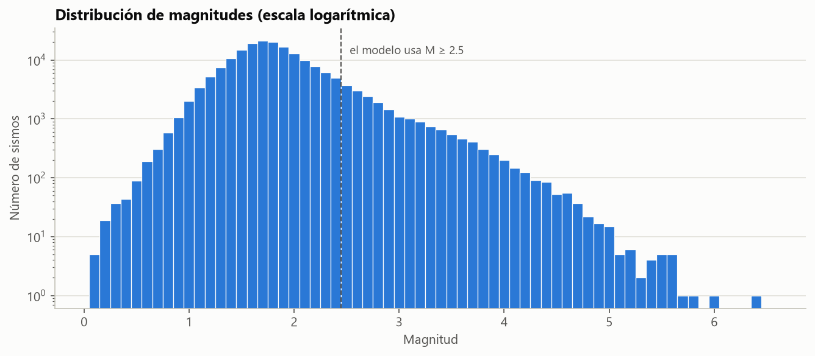
Nota. Elaboración propia con datos del SGC (2026).
Figura 4
Distribución de las profundidades del catálogo
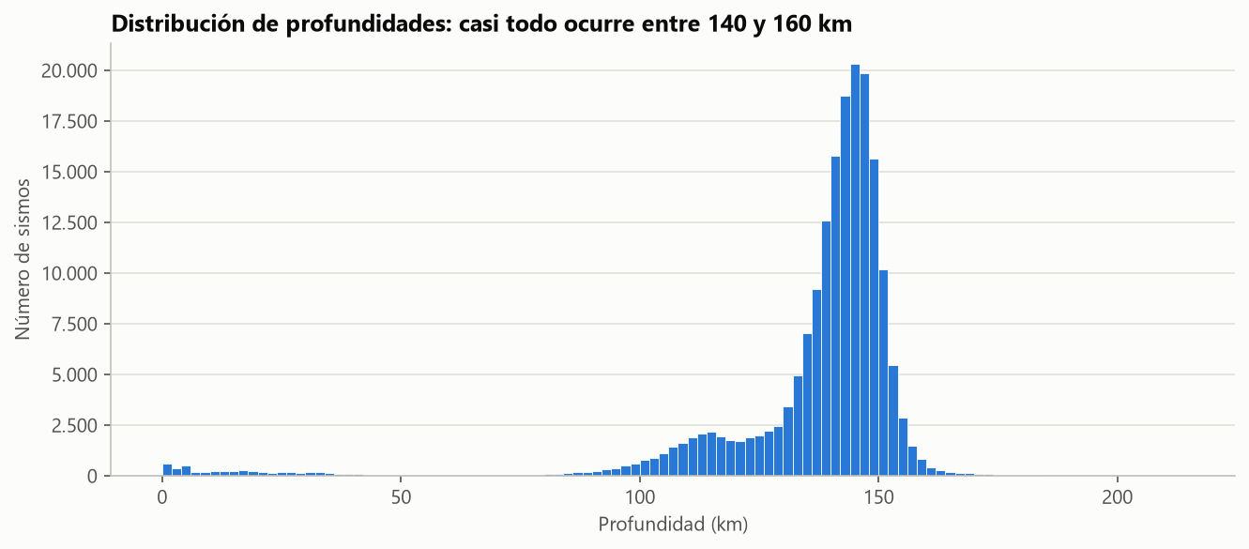
Nota. Elaboración propia con datos del SGC (2026).
La gran mayoría de los sismos ocurre entre 130 y 160 km de profundidad, que es la del nido. Esa profundidad explica por qué casi no causan daños en superficie, y condiciona el simulador y el modelo de viviendas.
Figura 5
Densidad de epicentros de magnitud 2,5 o mayor desde 2010 y grilla del modelo de Los Santos
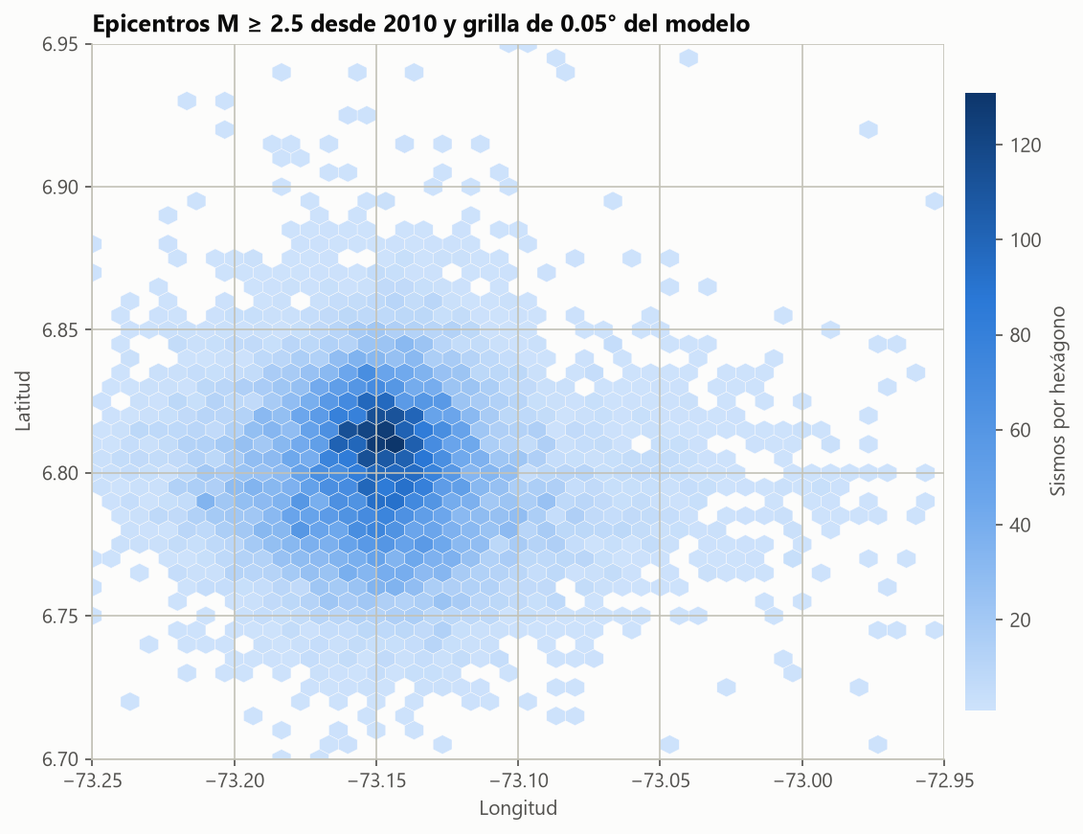
Nota. Elaboración propia con datos del SGC (2026). Cada cuadro es una celda de 0,05°.

Catálogo homogéneo: por qué magnitud 2,5 o mayor y por qué desde 2010
Esta es la decisión que más influye en la validez de los modelos. El objetivo es que un cambio en el número de sismos refleje un cambio en la sismicidad y no un cambio en la red que los detecta.
Figura 6
Sismos por año según el umbral de magnitud, en valores absolutos y relativos
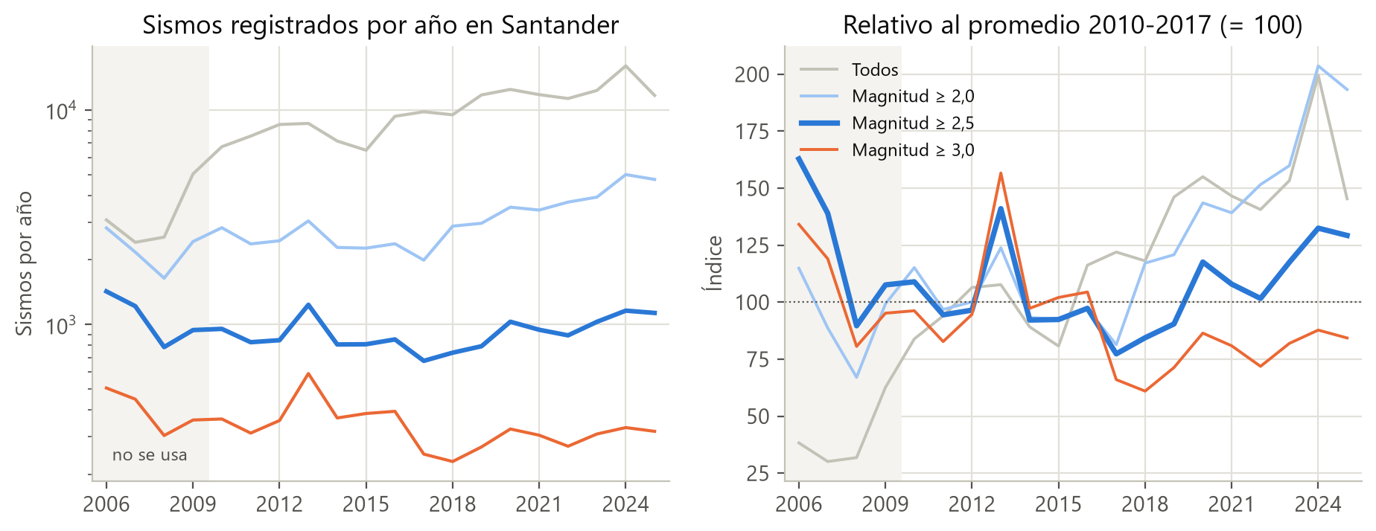
Nota. Elaboración propia con datos del SGC (2026). La franja gris es el periodo que no se usa. Solo años completos.
Tabla 3
Promedio anual de sismos registrados en Santander según el umbral de magnitud
Sismos por año (promedio) | 2010 - 2017 | 2018 - 2025 | Cambio
Todos | 8.026 | 12.085 | +51 %
Magnitud 2,0 o mayor | 2.451 | 3.766 | +54 %
Magnitud 2,5 o mayor | 876 | 965 | +10 %
Magnitud 3,0 o mayor | 377 | 295 | −22 %

Nota. Elaboración propia con datos del SGC (2026).
Por qué magnitud 2,5. El total de sismos registrados creció un 51 % entre los dos periodos, y los de magnitud 2,0 o mayor un 54 %: ese crecimiento no es del nido, sino de la red sismológica, que tiene más estaciones y detecta sismos cada vez más pequeños. Con el umbral en 2,5 el cambio se reduce al 10 %, que ya es del orden de la variación natural de un año a otro. Subir el umbral a 3,0 no lo mejora (cambia un 22 % en sentido contrario) y deja menos de 300 sismos por año para repartir entre las celdas, demasiado pocos para aprender. El umbral de 2,5 es, entonces, el más bajo que resulta razonablemente estable y que conserva suficientes sismos: unos 900 por año.
Por qué desde 2010. Antes de 2010 el catálogo es, en la práctica, el de otra red. Entre 2006 y 2009 la magnitud más frecuente del catálogo era 2,2, mientras que desde 2010 es 1,6 o 1,7: la red anterior apenas detectaba los sismos cercanos al umbral, de modo que su conteo no es comparable. Se nota en los datos: el número de sismos de magnitud 2,5 o mayor oscila entre 1.426 en 2006 y 785 en 2008, y el total anual pasa de unos 2.500 en 2008 a 6.731 en 2010. Desde ese año el conteo de sismos de magnitud 2,5 o mayor se mantiene entre 677 y 1.235 por año.
La Figura 7 resume el efecto de los filtros: del catálogo limpio se llega a 14.292 sismos en la grilla ampliada, de los cuales 13.741 caen en las 30 celdas de Los Santos. Además se descarta el último trimestre, que está incompleto.
Figura 7
Sismos que quedan después de cada filtro
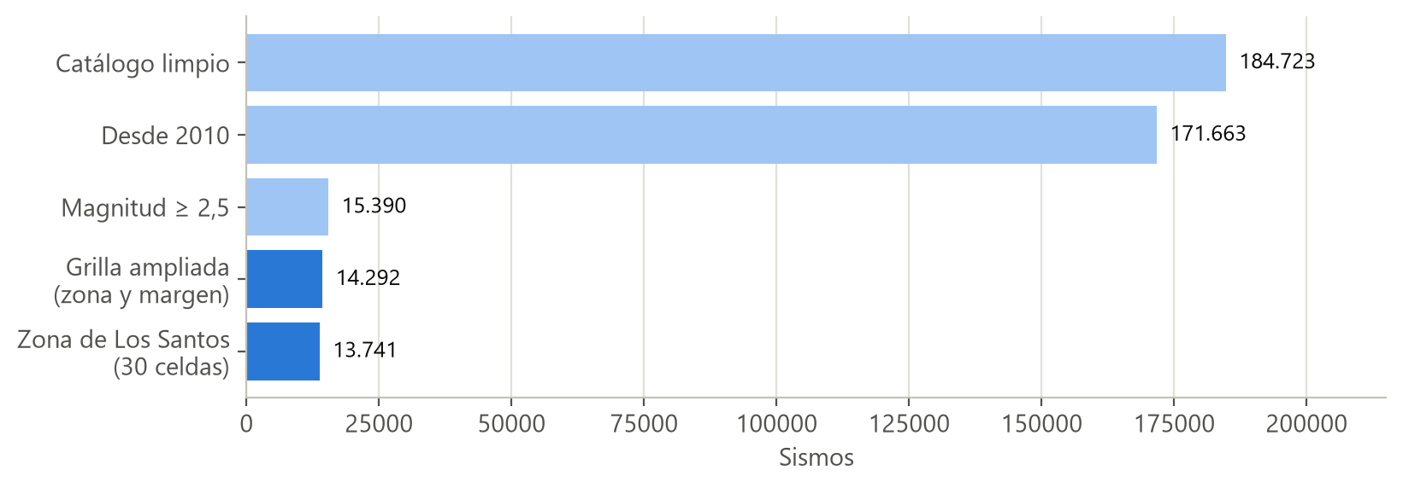
Nota. Elaboración propia.
El costo de esta decisión es usar solo el 8 % de los sismos del catálogo. Es un costo deliberado: los sismos descartados son los que no se registraron de forma comparable a lo largo del tiempo.

Modelo 1: sismos de Los Santos

Unidad de análisis, etiqueta y variables
El reto pide clasificar zonas, no sismos. Por eso cada caso del conjunto de datos es una celda de 0,05° en un trimestre. La pregunta que responde el modelo es: con lo ocurrido hasta el trimestre t, ¿qué nivel de actividad tendrá la celda en el trimestre t + 1? La etiqueta es el número de sismos de magnitud 2,5 o mayor del trimestre siguiente: Bajo si no hay ninguno, Medio si hay de 1 a 3 (hasta uno por mes en promedio) y Alto si hay más de 3. No es una regla inventada sobre las variables: es un hecho que ocurre después y que el modelo solo conoce durante el entrenamiento.
Figura 8
Proceso de entrenamiento de los clasificadores de riesgo por zona
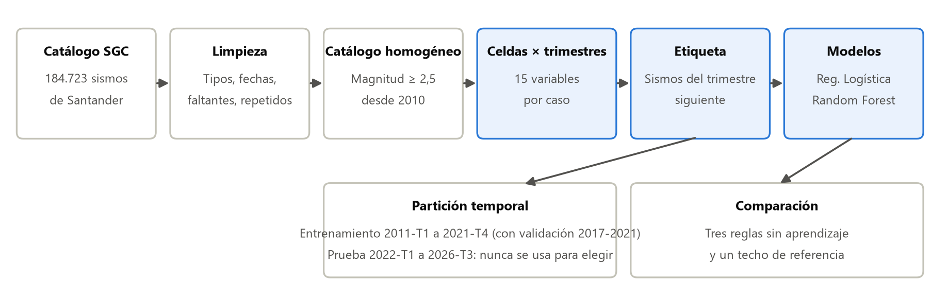
Nota. Elaboración propia.
Cada caso tiene 15 variables, todas calculadas con información disponible al cierre del trimestre t, de modo que no hay fuga de información del futuro. La Tabla 4 las justifica una a una.
Tabla 4
Variables de los clasificadores, justificación e importancia en cada modelo
Variable | Qué mide y por qué se incluye | Los Santos | Santander
sismos_ultimo_anio | Sismos de los últimos cuatro trimestres. La sismicidad es persistente | 16,2 % | 16,5 %
sismos_trimestre | Sismos del trimestre que termina: la señal más reciente | 15,5 % | 7,2 %
sismos_vecinos_ultimo_anio | Sismos del último año en las ocho celdas vecinas. La sismicidad se agrupa en el espacio | 12,6 % | 15,0 %
dist_nido_km | Distancia al centro del nido | 12,4 % | 13,6 %
log_energia_ultimo_anio | Energía liberada en el último año (logaritmo) | 9,3 % | 5,4 %
prof_std_ultimo_anio | Dispersión de la profundidad: distingue el nido compacto de la sismicidad dispersa | 6,1 % | 8,1 %
mag_max_ultimo_anio | Mayor magnitud del último año | 5,6 % | 4,1 %
sismos_promedio_historico | Promedio trimestral desde 2010: el nivel de fondo de la celda | 5,4 % | 13,8 %
prop_moderados_ultimo_anio | Fracción de sismos de magnitud 3,5 o mayor | 4,7 % | 2,8 %
mag_media_ultimo_anio | Magnitud media del último año | 3,0 % | 1,7 %
trimestres_desde_sismo_fuerte | Trimestres desde el último sismo de magnitud 4 o mayor | 2,9 % | 2,3 %
prof_media_ultimo_anio | Profundidad media del último año | 2,1 % | 4,8 %
lon_center | Longitud del centro de la celda | 1,9 % | 2,0 %
tendencia_sismos | Trimestre actual menos el promedio del último año | 1,3 % | 1,0 %
lat_center | Latitud del centro de la celda | 0,8 % | 1,6 %

Nota. Elaboración propia. La importancia es la del Random Forest entrenado con el periodo 2011 a 2021.
El conjunto de datos tiene 1.890 casos (30 celdas por 63 trimestres), sin valores faltantes ni filas repetidas.

Modelos, validación y elección de ajustes
Se entrenaron dos modelos supervisados de clasificación: una Regresión Logística con variables estandarizadas, como modelo lineal de referencia, y un Random Forest (Breiman, 2001) de 300 árboles. La validación usa una partición temporal: se entrena con los trimestres de 2011-T1 a 2021-T4 (1.320 casos: 878 de nivel Bajo, 186 de Medio y 256 de Alto) y se prueba con los de 2022-T1 a 2026-T3 (570 casos: 350, 86 y 134), que el modelo nunca ve. Una partición al azar habría mezclado pasado y futuro y dado métricas falsamente altas.
El Random Forest tiene dos ajustes que no se fijaron a mano. El balanceo indica cuánto se compensa que haya pocos casos de nivel Medio y Alto: con 1 las tres clases pesan igual (el modelo avisa más, pero da más falsas alarmas) y con 0 no se compensa nada. La profundidad indica cuántas preguntas seguidas puede hacer cada árbol. Ambos se eligen con validación hacia adelante dentro del periodo de entrenamiento: para cada año de 2017 a 2021 se entrena con los años anteriores y se predice ese año, y gana la combinación con mejor F1 macro promedio. El periodo de prueba no interviene en la elección.
Figura 9
Elección del balanceo y la profundidad con validación interna, en los dos clasificadores
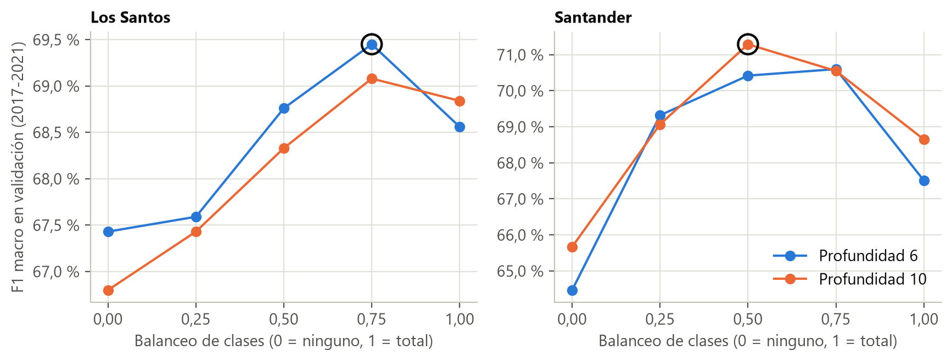
Nota. Elaboración propia. El círculo marca la combinación elegida.
Para Los Santos resultó elegido un balanceo de 0,75 con profundidad 6 (F1 macro de 69,5 % y exactitud de 80,8 % en la validación interna). Para saber si el aprendizaje aporta algo, los modelos se comparan con tres reglas que no aprenden: predecir siempre la clase más frecuente, repetir el nivel del trimestre anterior (persistencia) y usar el promedio del último año.

Resultados
Tabla 5
Modelo 1 (Los Santos): resultados en el periodo de prueba (2022-T1 a 2026-T3, 570 casos)
Modelo | Exactitud | F1 macro | Recall del nivel Alto
Regla: clase más frecuente | 61,4 % | 25,4 % | 0,0 %
Regla: igual al trimestre anterior | 80,2 % | 70,9 % | 86,6 %
Regla: promedio del último año | 70,9 % | 66,5 % | 93,3 %
Regresión Logística | 76,3 % | 70,5 % | 81,3 %
Random Forest (modelo elegido) | 80,7 % | 71,9 % | 84,3 %
Techo de referencia (oráculo) | 82,8 % | 72,3 % | 91,8 %

Nota. Elaboración propia.
Figura 10
Modelo 1: exactitud y F1 macro de los modelos, las reglas sin aprendizaje y el techo de referencia
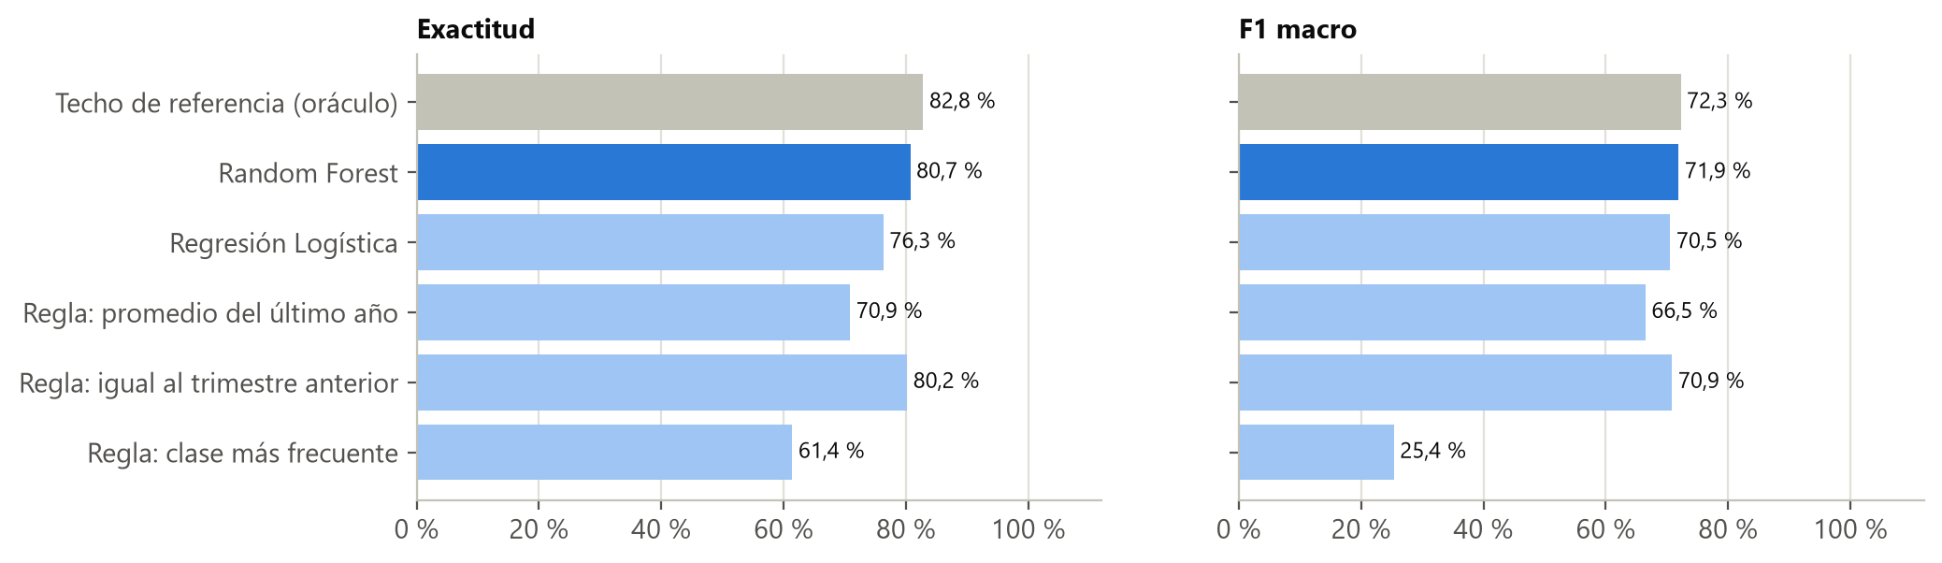
Nota. Elaboración propia.
El Random Forest alcanza una exactitud del 80,7 % y un F1 macro del 71,9 % en casi cinco años de datos que no vio, y supera a las tres reglas sin aprendizaje en las dos métricas. El margen sobre la persistencia es pequeño (80,7 % frente a 80,2 %), y esa regla detecta algo mejor los casos de nivel Alto. La matriz de confusión muestra que los errores ocurren casi siempre entre niveles vecinos: solo 4 casos de nivel Bajo se predicen como Alto y solo 1 de nivel Alto como Bajo. El nivel Medio es el más difícil: se aciertan 38 de 86 casos.
Figura 11
Modelo 1: matriz de confusión en el periodo de prueba
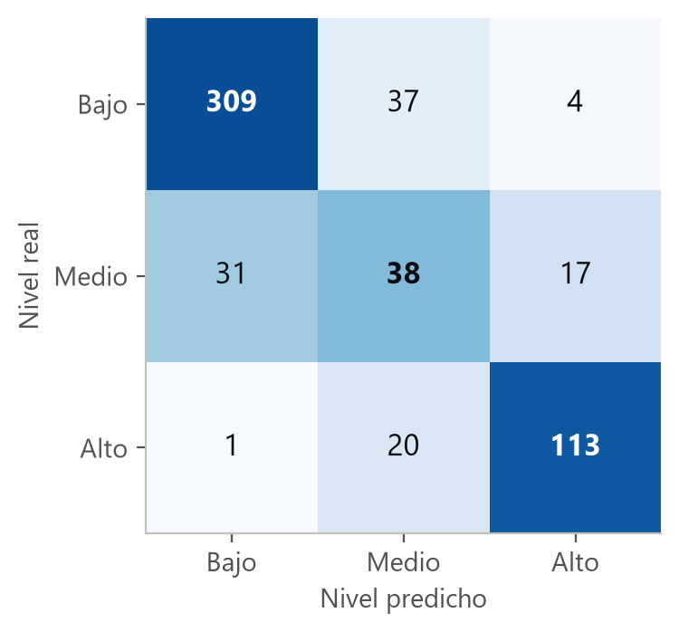
Nota. Elaboración propia.
Figura 12
Modelo 1: celdas acertadas en cada trimestre del periodo de prueba
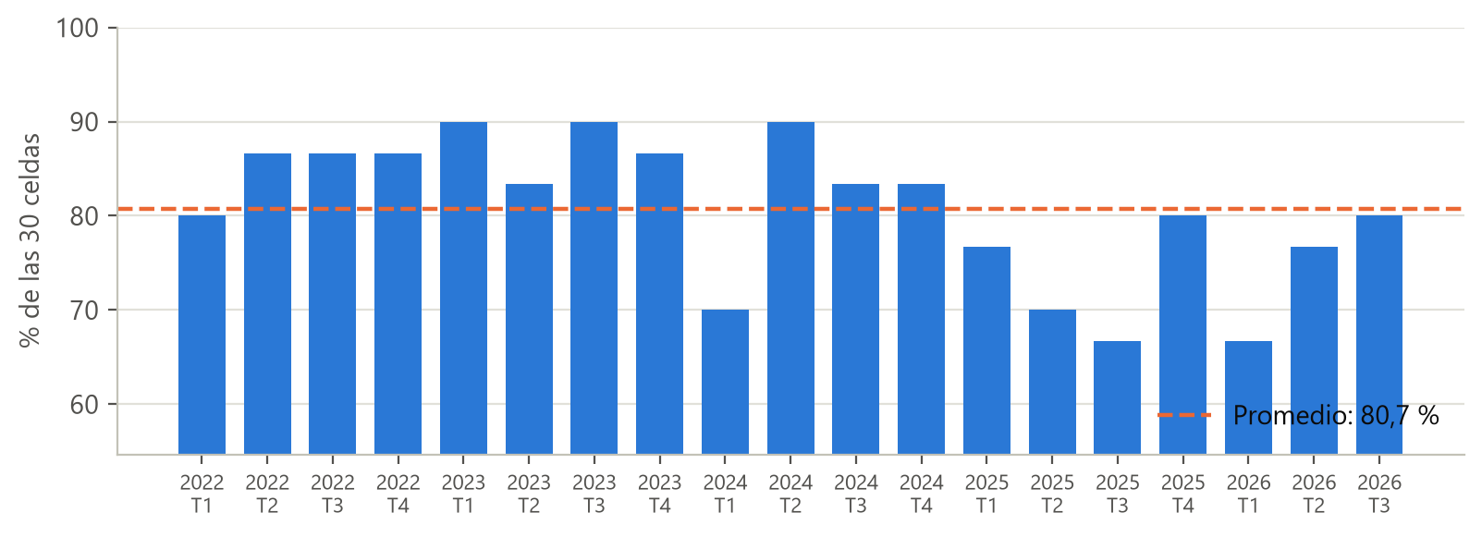
Nota. Elaboración propia. Porcentaje de las 30 celdas.
El acierto por trimestre va del 67 % al 90 % de las celdas. Estas predicciones, celda por celda y trimestre por trimestre, se guardan en un historial que la aplicación muestra en su línea de tiempo.
Límite alcanzable. Para saber cuánto del error se debe al modelo y cuánto al azar, se simuló un «oráculo» que conoce la tasa real de sismos de cada celda (incluidos los trimestres posteriores) y elige el nivel más probable según la distribución de Poisson. Ese oráculo acierta el 82,8 %, con un F1 macro de 72,3 %. El modelo, que solo ve el pasado, llega al 97 % de esa exactitud y prácticamente iguala su F1: el error que queda es sobre todo azar de los sismos, no una deficiencia que otro algoritmo pueda corregir. Se confirmó probando Gradient Boosting, ExtraTrees y otras configuraciones, elegidas siempre con validación interna: ninguna mejoró de forma consistente.
Una vez medido el desempeño, el modelo final se vuelve a entrenar con todos los casos y calcula la predicción vigente, para el trimestre 2026-T4: 19 celdas en nivel Bajo, 7 en Medio y 4 en Alto.

Modelo 2: sismos de todo Santander
El segundo modelo aplica el mismo clasificador, con las mismas 15 variables, la misma etiqueta y la misma partición temporal, a una grilla de celdas de 0,05° que cubre el rectángulo de Santander. De las 997 celdas cuyo centro cae dentro del departamento, 358 tuvieron sismos en el periodo de entrenamiento y son las que se modelan; las demás se reportan en nivel Bajo. Su script reutiliza el código del modelo 1 y solo cambia la grilla y los archivos de salida.
Figura 13
Santander: sismos por celda desde 2010 y riesgo predicho por el modelo 2
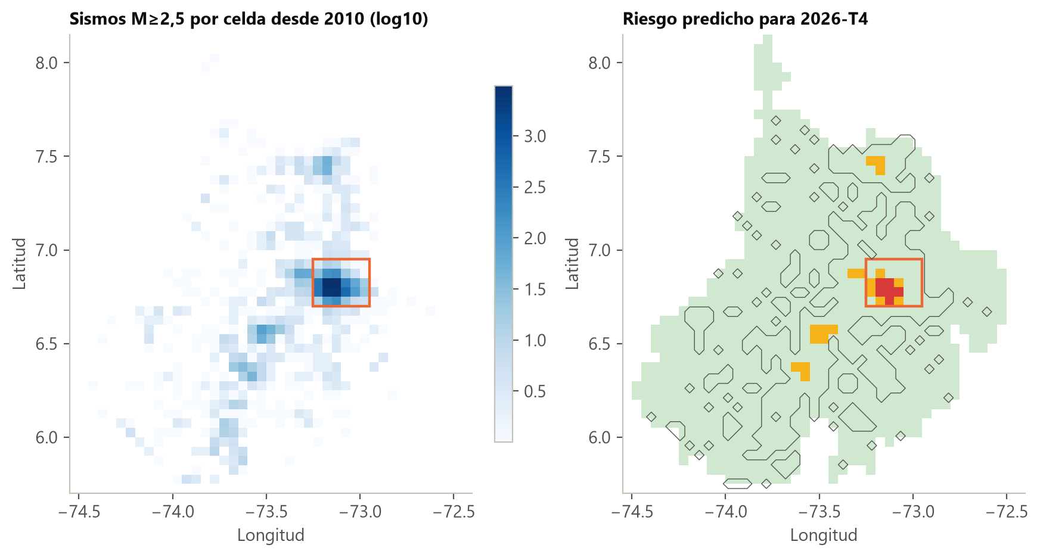
Nota. Elaboración propia con datos del SGC (2026). El recuadro naranja es la zona del modelo 1; el contorno gris delimita las celdas con modelo.
La sismicidad del departamento está muy concentrada: las 30 celdas más activas reúnen el 93 % de los sismos. Por eso el conjunto de datos, de 22.554 casos, está muy desbalanceado: en el entrenamiento hay 14.446 casos de nivel Bajo (92 %), 1.046 de Medio (7 %) y 260 de Alto (2 %); en la prueba, 6.237, 431 y 134. Esto obliga a leer las métricas con cuidado: decir siempre «Bajo» ya acierta el 91,7 %, así que la exactitud sola dice poco. Lo que cuenta es el F1 macro, que pesa por igual los tres niveles, y la comparación con las reglas sin aprendizaje.
La validación interna eligió un balanceo de 0,5 con profundidad 10 (F1 macro de 71,3 % en 2017-2021). El ajuste del balanceo fue decisivo aquí: con las tres clases pesando igual, el modelo daba demasiadas falsas alarmas y su exactitud bajaba al 87,5 %.
Tabla 6
Modelo 2 (Santander): resultados en el periodo de prueba (2022-T1 a 2026-T3, 6.802 casos)
Modelo | Exactitud | F1 macro | Recall del nivel Alto
Regla: clase más frecuente | 91,7 % | 31,9 % | 0,0 %
Regla: igual al trimestre anterior | 90,9 % | 70,0 % | 86,6 %
Regla: promedio del último año | 83,0 % | 68,2 % | 93,3 %
Regresión Logística | 84,1 % | 68,4 % | 97,8 %
Random Forest (modelo elegido) | 93,4 % | 74,3 % | 89,6 %
Techo de referencia (oráculo) | 94,2 % | 73,6 % | 91,8 %

Nota. Elaboración propia.
Figura 14
Modelo 2: exactitud y F1 macro de los modelos, las reglas sin aprendizaje y el techo de referencia
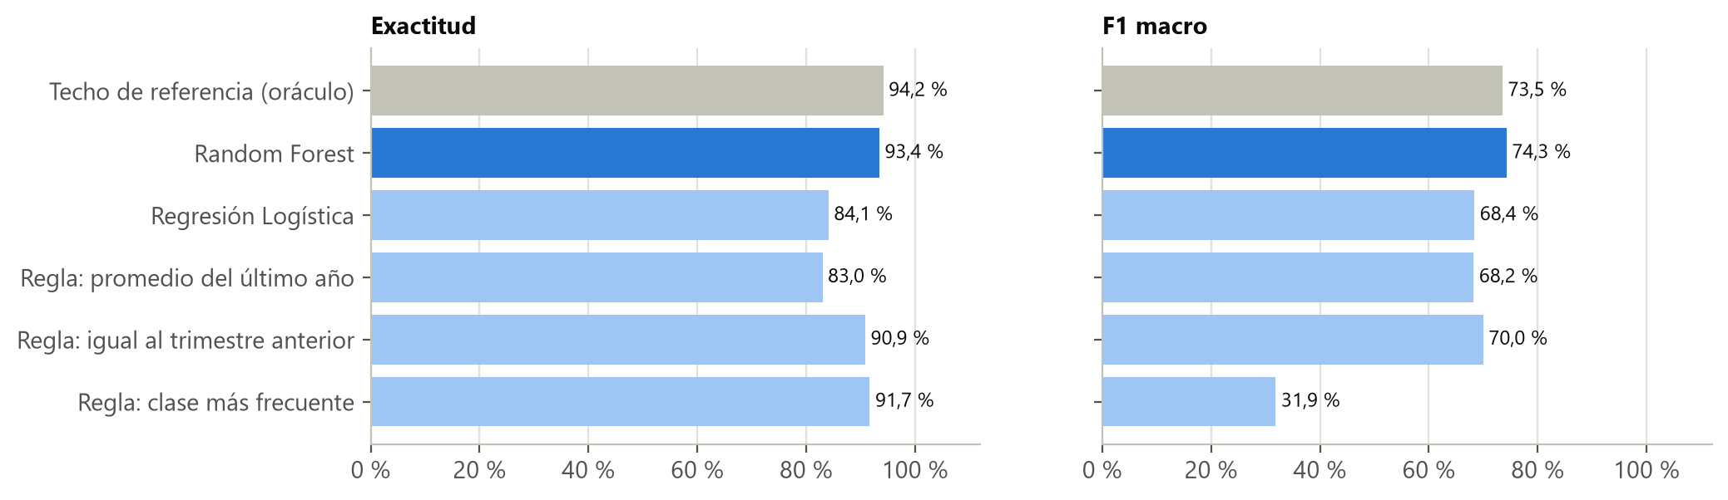
Nota. Elaboración propia.
El Random Forest alcanza una exactitud del 93,4 % y un F1 macro del 74,3 %, y supera a la persistencia en ambas (90,9 % y 70,0 %). De los 134 casos de nivel Alto detecta 120 y solo 2 se le escapan como Bajo. El nivel Medio vuelve a ser el más difícil: acierta 159 de 431.
Figura 15
Modelo 2: matriz de confusión en el periodo de prueba
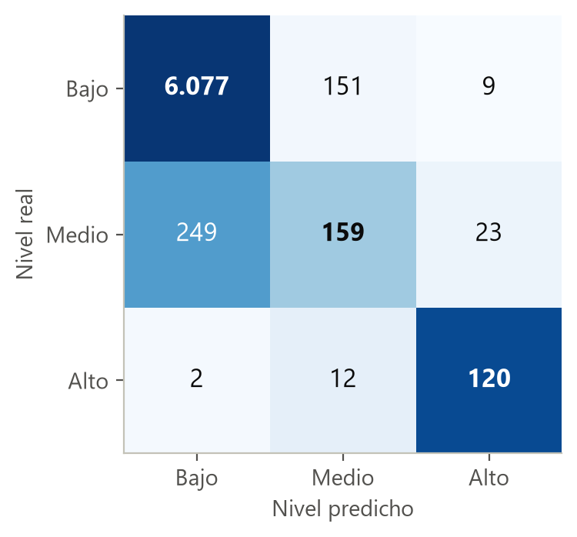
Nota. Elaboración propia.
Figura 16
Modelo 2: celdas acertadas en cada trimestre del periodo de prueba
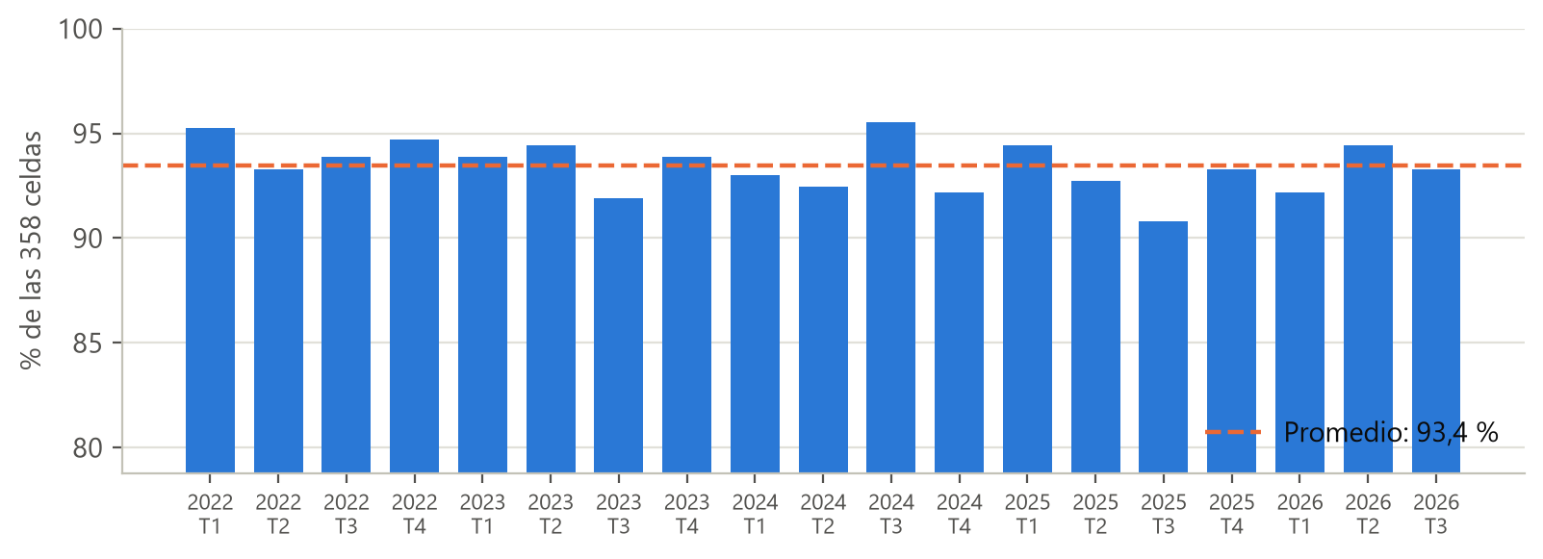
Nota. Elaboración propia. Porcentaje de las 358 celdas con modelo.
Por qué son dos modelos y no uno. Se probó entrenar un solo modelo con todas las celdas y usarlo también en Los Santos: en esas 30 celdas la exactitud bajó del 79 % al 63 %. Fuera del nido casi todas las celdas están vacías y se comportan distinto, y el modelo aprende de ellas un patrón que no sirve dentro. Cada modelo se usa, entonces, en su zona. La predicción vigente del modelo 2 para 2026-T4 es de 972 celdas en nivel Bajo, 19 en Medio y 6 en Alto.
Figura 17
Importancia de las variables en los dos clasificadores
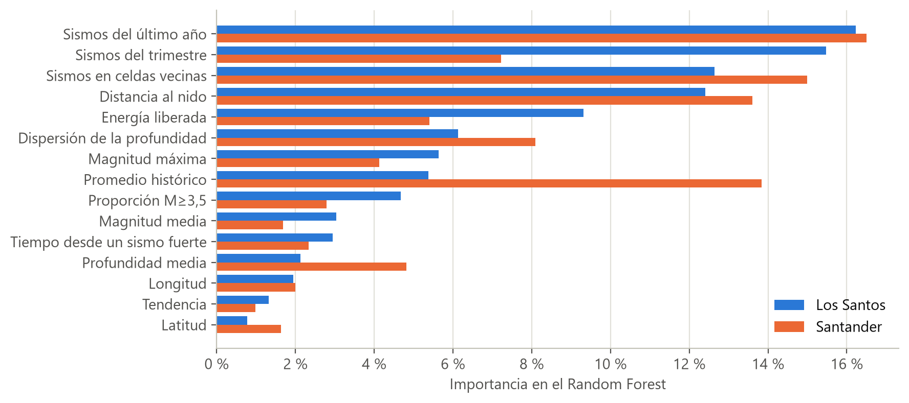
Nota. Elaboración propia.
En ambos modelos pesan sobre todo la actividad del último año, la de las celdas vecinas y la distancia al nido, lo que es coherente con lo que se sabe de él: la sismicidad es persistente y se concentra alrededor de un núcleo. En Santander gana peso el promedio histórico, que es lo que separa las pocas celdas activas de las muchas vacías.

Simulador de sacudida
El simulador responde una pregunta distinta a la de los clasificadores: ¿cuánto se sacudiría cada punto de Santander si ocurriera un sismo de una magnitud y una profundidad dadas? Como el catálogo del SGC no contiene medidas de sacudida, combina una relación física publicada con observaciones reales. Está en la carpeta comun, porque lo usan la aplicación y el modelo 3.
Cálculo físico. La aceleración máxima del suelo se calcula con la relación de movimiento del suelo de Zhao et al. (2006) y se convierte a intensidad de Mercalli Modificada con la relación de Worden et al. (2012). Los escenarios a menos de 50 km de profundidad se tratan como sismos corticales y los demás como sismos intraplaca, que es el caso del nido.
Validación y calibración. El cálculo se contrastó con 598 observaciones de intensidad reportadas por la población al USGS en 86 sismos reales del nido (Wald et al., 2011), dejando fuera un sismo completo cada vez. Se compararon siete alternativas (Tabla 7).
Tabla 7
Validación del simulador de sacudida dejando fuera un sismo completo cada vez
Alternativa | Error cuadrático medio (grados Mercalli) | Aciertos a ±1 grado
Cálculo físico sin ajustar | 1,04 | 68,1 %
Físico + corrección constante del sesgo | 0,96 | 73,2 %
Físico + regresión lineal del residuo (elegido) | 0,80 | 82,3 %
Físico + Random Forest del residuo | 0,85 | 77,4 %
Físico + Random Forest del residuo con ubicación | 0,84 | 78,3 %
Regresión lineal sin física (referencia) | 0,81 | 81,9 %
Random Forest sin física (referencia) | 0,87 | 75,9 %

Nota. Elaboración propia con base en Zhao et al. (2006), Worden et al. (2012) y U.S. Geological Survey (2026a).
Figura 18
Error de cada alternativa del simulador de sacudida
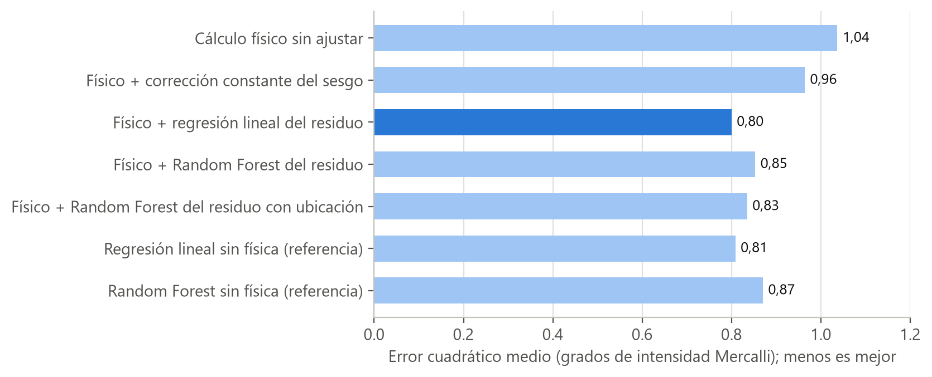
Nota. Elaboración propia.
La calibración con una regresión lineal reduce el error del cálculo físico en un 23 %; un modelo más complejo no la supera. Los niveles de sacudida se definen con la intensidad: Bajo hasta IV, Medio de V a VI y Alto desde VII. El simulador está validado para magnitudes de 4,5 a 6,2 y profundidades de 135 a 177 km; fuera de ese rango el resultado es una extrapolación y la aplicación lo advierte. Del catálogo se obtiene además la ley de recurrencia de Gutenberg y Richter (1944), con el valor b por máxima verosimilitud (Aki, 1965): b = 1,21 ± 0,05.
Sismos reales para reproducir. Para mostrar la validación con casos concretos se seleccionaron los cinco sismos del nido con más respuestas de la población. Junto a cada observación se guarda la intensidad que da el simulador calibrado sin ese sismo, de modo que el desvío que muestra la aplicación es el error ante un sismo que no había visto.
Tabla 8
Sismos reales del nido que se pueden reproducir y desvío del simulador en cada uno
Fecha (hora de Colombia) | Magnitud | Profundidad | Lugares y respuestas | Desvío medio | Error medio | A ±1 grado
10 de marzo de 2015 | 6,2 | 155,0 km | 79 y 357 | +0,39 | 0,75 | 72 %
10 de marzo de 2023 | 5,4 | 160,4 km | 70 y 265 | −0,50 | 0,77 | 73 %
7 de agosto de 2018 | 5,3 | 146,4 km | 29 y 123 | +0,51 | 0,72 | 66 %
23 de enero de 2019 | 5,2 | 159,2 km | 22 y 123 | +0,37 | 0,66 | 82 %
10 de diciembre de 2025 | 5,5 | 164,1 km | 34 y 103 | +0,23 | 0,42 | 88 %

Nota. Elaboración propia con datos de U.S. Geological Survey (2026a). El desvío es la intensidad del simulador menos la observada, en grados.
Figura 19
Intensidad del simulador frente a la reportada por la población en los cinco sismos
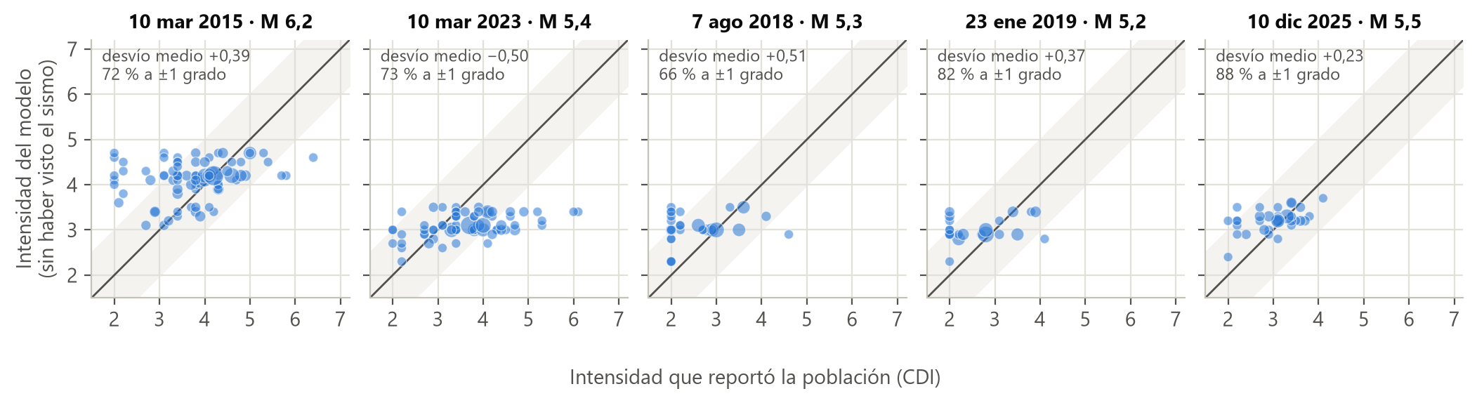
Nota. Elaboración propia. Cada punto es un lugar; la franja gris es un error de ±1 grado.
El simulador acierta el nivel general de cada sismo, pero no reproduce las diferencias entre lugares cercanos, que dependen del suelo y de cada edificación: como estos sismos ocurren a unos 150 km de profundidad, la intensidad calculada cambia poco con la distancia.

Modelo 3: viviendas afectadas y costo
El tercer modelo responde a la pregunta que deja abierta el simulador: si un sismo sacude un municipio con cierta intensidad, ¿cuántas viviendas resultan afectadas y cuánto cuesta atenderlas? En Santander no hay datos para aprenderlo: el reporte de desastres de la Gobernación registra 21 sismos desde 2018, con 55 viviendas averiadas y ninguna destruida. Por eso el modelo aprende de sismos de todo el país.
Figura 20
Construcción del conjunto de datos y del modelo de viviendas afectadas
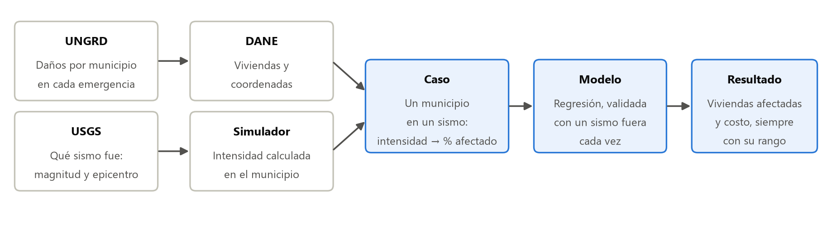
Nota. Elaboración propia.

Limpieza de los datos de daños
Las emergencias de la UNGRD llegan en cuatro archivos (2019, 2020, 2023-2024 y 2025; no hay archivos de 2021 ni de 2022) con entre 61 y 74 columnas, nombradas de forma distinta en cada uno y todas como texto. El script preparar_danos.py hace lo siguiente:
- Une los cuatro archivos en un solo formato: fecha, departamento, municipio, tipo de evento, daños y valor del apoyo. Resultan 37.295 emergencias; se descarta 1 sin fecha.
- Convierte los conteos de texto a número; lo que no es un número («No Registra») cuenta como cero. Los valores en pesos se limpian de símbolos y separadores.
- Selecciona las emergencias por sismo: 166, el 0,4 % del total (Figura 21).
- Reconoce el municipio comparando los nombres sin tildes ni mayúsculas con la tabla DIVIPOLA del DANE, y le añade sus coordenadas y las viviendas que tenía ese año. Tres registros no corresponden a un municipio (dos de ellos son «Océano Pacífico» y «Perú»).
- Identifica el sismo. La UNGRD no dice qué sismo fue ni con qué intensidad. Entre los sismos del catálogo del USGS de ese día y los dos anteriores, se elige el que más sacudió al municipio y se calcula su intensidad con el cálculo físico del simulador. Tres emergencias quedan sin sismo.
- Quita las actualizaciones repetidas: si un municipio reportó varias veces el mismo sismo, se conserva el reporte mayor.
Figura 21
Tipos de emergencia más frecuentes en los datos de la UNGRD
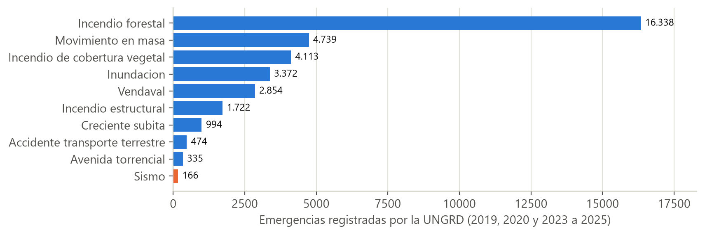
Nota. Elaboración propia con datos de UNGRD (2026). Los sismos, en naranja.
El conjunto de datos final tiene 120 casos (un municipio en un sismo) de 27 sismos, con magnitudes de 4,1 a 6,5. En 76 casos hubo viviendas afectadas: 3.620 averiadas y 198 destruidas en total. La Tabla 9 muestra que hay señal: a más intensidad, más casos con daño y mayor proporción de viviendas afectadas.
Tabla 9
Daño reportado según la intensidad calculada
Intensidad | Casos | Con viviendas afectadas | Viviendas afectadas | Proporción mediana
Hasta III | 18 | 7 | 8 | 0 %
III a IV | 42 | 17 | 202 | 0 %
IV a V | 41 | 36 | 1.231 | 0,03 %
V a VI | 16 | 13 | 1.685 | 0,6 %
VI a VII | 3 | 3 | 692 | 21 %

Nota. Elaboración propia con datos de UNGRD (2026), DANE (2025b) y U.S. Geological Survey (2026b).

Entrenamiento y resultados
El objetivo es la proporción de viviendas afectadas, que va de cero a más de una de cada cinco; por eso el modelo trabaja con su logaritmo. Se compararon cuatro candidatos, validados dejando fuera un sismo completo cada vez, de modo que ninguno ve el sismo que debe predecir.
Tabla 10
Modelo 3: candidatos y resultados de la validación
Candidato | Error típico | Dentro de un factor 10 | Orden correcto
Referencia: siempre la mediana | × 20 | 38 % | −0,21
Recta sobre el logaritmo de la proporción, según la intensidad (elegido) | × 12 | 63 % | 0,53
Curva logística según la intensidad | × 36 | 43 % | 0,53
Random Forest con intensidad, magnitud, profundidad y distancia | × 17 | 61 % | 0,41

Nota. Elaboración propia. Error típico: por cuánto se equivoca normalmente el modelo. Orden correcto: correlación de rangos entre lo predicho y lo observado (1 es perfecto, 0 es azar).
Figura 22
Modelo 3: curva aprendida y validación
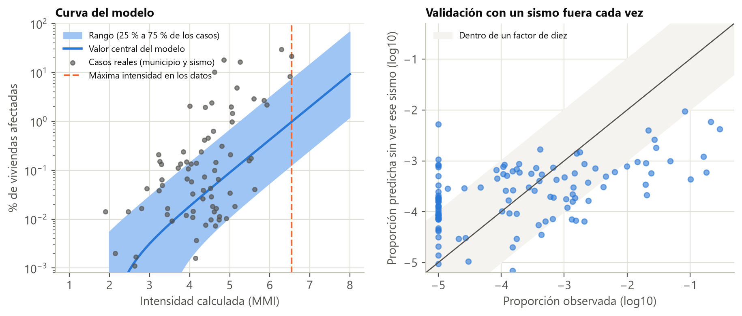
Nota. Elaboración propia.
El modelo elegido es el más simple: una regresión lineal sobre el logaritmo de la proporción. Reduce el error de la referencia en un 17 %, ordena razonablemente los casos y deja el 63 % dentro de un factor de diez. Su error típico es de un orden de magnitud: puede dar diez veces más o diez veces menos viviendas que las reales. Hay que decirlo con claridad: es un modelo de primera aproximación. Las causas son cuatro: son solo 120 casos; la intensidad es calculada y no medida; los municipios que no reportaron no aparecen en los datos; y, con la misma intensidad, el daño real cambia mucho según cómo estén construidas las viviendas, dato que no se tiene.
Por eso el modelo entrega siempre un valor central y un rango. El rango sale de cuánto se equivocó con los sismos que no había visto: entre el 25 % y el 75 % de los casos, el valor real quedó entre 0,13 y 7,3 veces el central. De las viviendas afectadas se estima destruida el 3 %, o el 15 % desde intensidad VI, con solo tres casos. No hay datos por encima de intensidad 6,5: más arriba el resultado es una extrapolación y la aplicación lo advierte.
Costo. Se usa lo que el Fondo Nacional de Gestión del Riesgo registró como apoyo en las emergencias que afectaron viviendas. Solo 768 de las 37.295 emergencias (el 2 %) registran valor; de ellas, 296 tienen además viviendas afectadas y solo 2 son sismos. El valor por vivienda afectada varía mucho, de modo que el costo se da como rango: 1,4 millones de pesos (el 25 % de las emergencias gasta menos), 7,9 millones (mediana) y 54,1 millones (el 25 % gasta más). Es gasto de atención del Estado (asistencia, materiales, subsidios de arriendo): no es una indemnización ni el costo de reconstruir.

Población, relieve y exportación al backend
La población municipal del DANE (proyección para 2026: 2.410.700 habitantes en los 87 municipios) y las viviendas (948.340) se limpian con preparar_poblacion.py y preparar_danos.py: se conserva Santander, se pasa a una fila por municipio y se empareja con los municipios del mapa, comprobando que la cabecera más el área rural da el total. A cada municipio se le asigna un punto de su interior, donde se evalúa la sacudida.
El relieve proviene de dos modelos de elevación exportados con TouchTerrain (Harding et al., 2021) a partir de los datos de JAXA (Tadono et al., 2014): uno de la zona de Los Santos, con un punto cada 66 m, y otro de todo Santander, con un punto cada 455 m, recortado con la silueta del departamento.
El backend se despliega por separado y no puede leer la carpeta de entrenamiento. El script comun/src/exportar_al_backend.py copia a backend/artefactos todo lo que la API necesita, en formatos livianos: los modelos de los tres problemas con sus métricas, las grillas con el riesgo predicho y los historiales de las dos zonas, el simulador, los sismos reales, la población y las viviendas, los límites municipales, los hipocentros y los dos relieves. También copia el motor de simulación y el módulo de uso del modelo de viviendas, que son los mismos archivos del entrenamiento: lo que se valida es exactamente lo que se sirve.

Backend
El backend es una API REST que carga los modelos ya entrenados y responde las consultas del frontend. No entrena ni modifica datos: recibe una petición, calcula con los modelos en memoria y devuelve el resultado en formato JSON.

Tecnologías
Tabla 11
Tecnologías del backend
Componente | Tecnología | Función
Lenguaje | Python 3.11 | El mismo del entrenamiento, para cargar los modelos sin conversión
Marco web | FastAPI | Rutas, validación automática de entradas y documentación interactiva
Servidor | Uvicorn | Servidor ASGI que ejecuta la aplicación
Validación | Pydantic | Esquemas de los datos de entrada y de salida
Modelos | scikit-learn 1.9.1 y joblib | Carga y ejecución de los modelos; la versión coincide con la del entrenamiento
Cálculo | NumPy y pandas | Simulación sobre decenas de miles de puntos
Pruebas | pytest | 22 pruebas automáticas de la API
Empaquetado | Docker | Imagen lista para Google Cloud Run

Nota. Elaboración propia.

Estructura
backend/
├── app/
│ ├── main.py Rutas de la API, CORS y compresión
│ ├── config.py Configuración por variables de entorno
│ ├── recursos.py Carga de modelos y datos (una sola vez)
│ ├── esquemas.py Formas de los datos de entrada y salida
│ ├── simulador.py Motor de sacudida (copia del entrenamiento)
│ ├── modelo_de_danos.py Uso del modelo de viviendas (copia del entrenamiento)
│ └── sintetico.py Generador del catálogo sintético
├── artefactos/ Modelos y datos exportados por el entrenamiento
├── tests/ Pruebas automáticas
├── Dockerfile
└── requirements.txt
Cada archivo tiene una responsabilidad única. recursos.py lee cada modelo y cada archivo de datos una sola vez y los mantiene en memoria; además los carga al arrancar el servicio, para que la primera consulta no pague esa espera. config.py reúne todo lo que cambia entre el computador local y la nube.

Los tres modelos en la API
Figura 23
Recorrido de cada modelo por el entrenamiento, el backend y el frontend
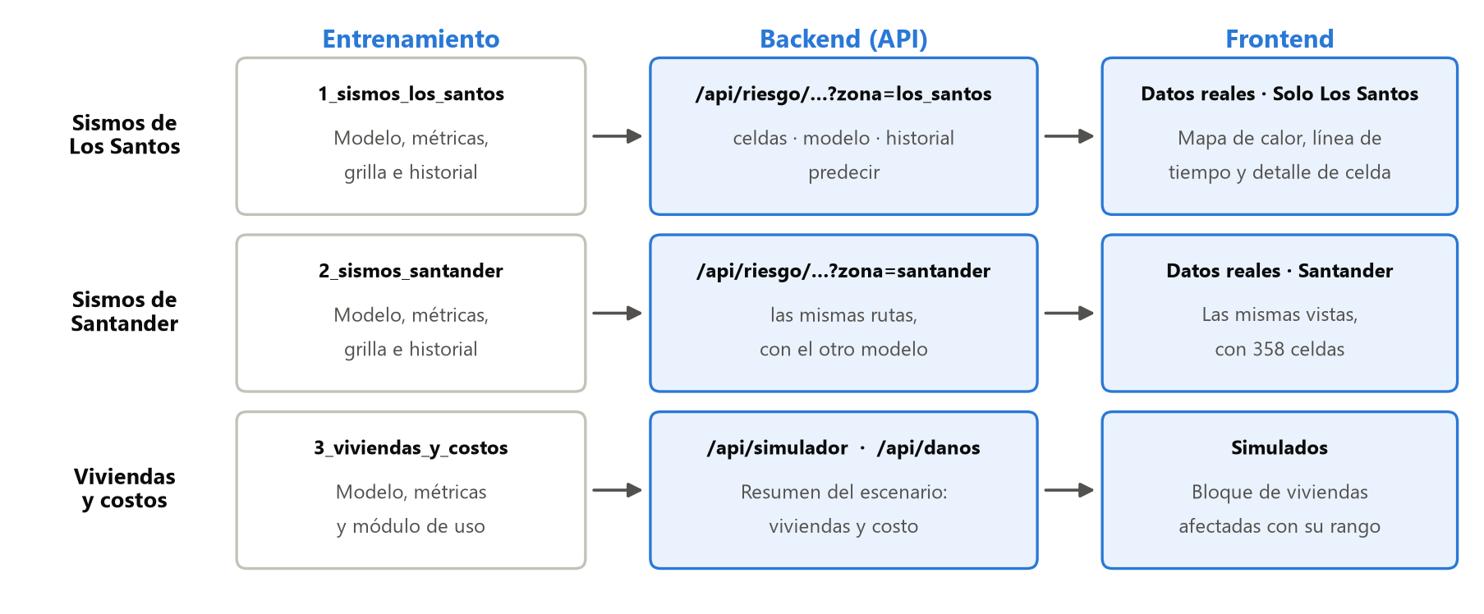
Nota. Elaboración propia.
- Clasificadores (modelos 1 y 2). Las rutas de riesgo aceptan el parámetro zona, con los valores los_santos y santander; sin él responden con el modelo de Los Santos. Cada zona tiene su modelo, su grilla, sus métricas y su historial.
- Viviendas y costo (modelo 3). No tiene una ruta propia de cálculo: su resultado se añade al resumen de cada escenario del simulador. Para cada municipio se calcula la intensidad con el cálculo físico (la misma con la que se entrenó el modelo, y no la calibrada para el nido), se estima la proporción afectada, se multiplica por sus viviendas y se suma. La respuesta incluye el valor central y el rango de viviendas afectadas, las destruidas, el costo con su rango, el valor central de cada municipio y un aviso cuando la sacudida supera la de los datos de entrenamiento.
- Personas expuestas. El mismo resumen suma los habitantes de cada municipio según el nivel de sacudida de su punto interior.

Rutas de la API
Tabla 12
Rutas de la API
Método y ruta | Devuelve
GET /api/salud | Estado del servicio y modelos cargados
GET /api/riesgo/celdas?zona= | Celdas de la zona con sus variables, el riesgo predicho y sus probabilidades (GeoJSON)
GET /api/riesgo/modelo?zona= | Métricas, ajustes, matriz de confusión e importancia de las variables del modelo de la zona
GET /api/riesgo/historial?zona= | Nivel predicho, nivel ocurrido y sismos de cada celda en los 19 trimestres de prueba
POST /api/riesgo/predecir?zona= | Nivel y probabilidades para las 15 variables de una celda
POST /api/simulador | Sacudida por celda de 5,5 km para una magnitud y una profundidad, con personas expuestas y viviendas afectadas
POST /api/simulador/mapa-de-calor | Sacudida en una malla fina, para pintarla sobre el relieve, con el mismo resumen. Acepta un epicentro opcional
GET /api/simulador/sismos-reales | Cinco sismos reales con la intensidad observada en cada lugar y el desvío del simulador
GET /api/simulador/sismos | Catálogo sintético para los años y la semilla indicados
GET /api/simulador/grilla y /modelo | Celdas del simulador y validación del modelo de sacudida
GET /api/danos/modelo | Validación del modelo de viviendas y costo por vivienda
GET /api/poblacion | Habitantes y viviendas de cada municipio y el punto donde se evalúa su sacudida
GET /api/relieve/{zona} | Elevación del terreno de santander o los_santos
GET /api/municipios y /api/sismos | Límites de los 87 municipios (GeoJSON) e hipocentros reales

Nota. Elaboración propia. FastAPI publica la documentación interactiva de todas las rutas en /docs.
La ruta POST /api/riesgo/predecir es la que cumple de forma más directa el requisito de entrada y resultado: recibe las 15 variables de una celda y devuelve su nivel de riesgo con la probabilidad de cada clase. Una prueba automática verifica que, al enviar las variables de cada celda, la API devuelve el mismo nivel que calculó el entrenamiento.

Mapa de calor y rendimiento
Para que el resultado del simulador no se vea en cuadros grandes, la ruta del mapa de calor calcula la intensidad en una malla mucho más fina que las celdas: un punto cada 0,01° (unos 1,1 km) para todo Santander, que son 50.922 puntos, y un punto cada 0,002° (unos 220 m) para Los Santos. Como el usuario arrastra controles, esta ruta debe responder rápido: el cálculo se hace con arreglos de NumPy, cada resultado se guarda ya convertido a JSON y comprimido, y la respuesta se envía comprimida.

Validación, seguridad y pruebas
- Validación de entradas. La magnitud solo se acepta entre 4,0 y 7,0 y la profundidad entre 10 y 200 km; el epicentro opcional debe traer latitud y longitud a la vez; la zona solo admite sus dos valores; y las variables del clasificador tienen rangos válidos. Una petición fuera de rango recibe un error 422 con la explicación, sin llegar al modelo.
- Orígenes permitidos (CORS). Solo las direcciones indicadas en la variable de entorno CORS_ORIGENES pueden llamar a la API desde un navegador.
- Caché en el navegador. Los datos que no cambian hasta el próximo despliegue se envían con una cabecera que permite guardarlos durante una hora.
- Contenedor sin privilegios. La imagen Docker ejecuta el servicio con un usuario sin permisos de administrador.
El backend tiene 22 pruebas automáticas con pytest que se ejecutan en segundos. Además del funcionamiento general, comprueban la coherencia entre el entrenamiento y lo que se sirve: que la predicción de la API coincide con la del entrenamiento; que los aciertos del historial de cada zona reproducen exactamente la exactitud reportada de su modelo; que los cinco sismos reales se pueden simular; que las personas de los tres niveles suman siempre la población de Santander; y que las viviendas afectadas crecen con la sacudida, que el rango contiene al valor central y que los municipios suman el total.

Despliegue en Google Cloud Run
El Dockerfile parte de la imagen oficial python:3.11-slim, instala las dependencias, copia la aplicación y los artefactos y arranca Uvicorn en el puerto que indica la variable PORT, como exige Cloud Run. El despliegue se hace con un solo comando desde la carpeta del backend:
gcloud run deploy centinelas-api --source . \
--region southamerica-east1 --allow-unauthenticated --memory 1Gi \
--set-env-vars "CORS_ORIGENES=https://<frontend>.vercel.app"
La imagen no se construyó ni se desplegó como parte de este trabajo, porque requiere una cuenta de Google Cloud; el archivo sigue la configuración estándar para ese servicio.

Frontend
El frontend es una aplicación web de una sola página que consulta la API y dibuja los resultados sobre el relieve tridimensional. No contiene datos ni modelos: todo lo recibe del backend.

Tecnologías y estructura
Tabla 13
Tecnologías del frontend
Componente | Tecnología | Función
Interfaz | React 19 | Componentes y estado de la aplicación
Lenguaje | TypeScript | Tipos que detectan errores antes de ejecutar; las respuestas de la API están tipadas
Empaquetado | Vite | Servidor de desarrollo y compilación para producción
Visualización 3D | deck.gl | Dibujo del relieve, los sismos y las marcas con la tarjeta gráfica (WebGL)
Estilos | CSS propio | Sin bibliotecas de componentes; iconos vectoriales escritos en el código
Despliegue | Vercel | Sitio estático; solo necesita la dirección de la API

Nota. Elaboración propia.
frontend/src/
├── App.tsx Cabecera y navegación entre secciones
├── api.ts Cliente de la API y tipos de sus respuestas
├── comun.tsx Colores, leyendas, bloques del panel e iconos
├── relieve.ts Construcción de la malla 3D y de su textura
├── estilos.css
└── vistas/
├── Paginas.tsx Secciones «Datos reales» y «Simulados»
├── VistaRiesgo.tsx Riesgo por zona con el clasificador de la zona elegida
├── VistaSimulador.tsx Sacudida de un sismo hipotético o real
├── VistaNido3D.tsx Sismos bajo el relieve
├── VistaModelo.tsx Métricas de los tres modelos
├── Escenario.tsx Controles y resumen del simulador (personas, viviendas, sacudida)
└── Relieve3D.tsx Relieve, cámara, ficha del punto y controles compartidos

Secciones y vistas
La aplicación tiene tres secciones. Las dos primeras ofrecen las mismas dos vistas, que se eligen con un filtro, y un segundo filtro para ver todo Santander o solo Los Santos.
Tabla 14
Secciones y vistas de la aplicación
Sección | Vista «Riesgo por zona» | Vista «Nido 3D»
Datos reales | Nivel de riesgo que predice el clasificador de la zona elegida: el modelo 1 en «Solo Los Santos» y el modelo 2 en «Santander completo». Línea de tiempo del periodo de prueba y detalle de cada celda. | Los sismos reales del catálogo, cada uno a su profundidad bajo el relieve.
Simulados | Sacudida de un sismo hipotético o de uno de cinco sismos reales, con las personas expuestas, las viviendas afectadas y el costo (modelo 3). | Catálogo sintético de sismos, más el sismo configurado y sus efectos.
Los modelos | Tres pestañas, una por modelo, con sus métricas, la comparación con reglas sin aprendizaje y sus límites. | —

Nota. Elaboración propia.
Figura 24
Sección «Datos reales»: riesgo por zona en Los Santos con el modelo 1
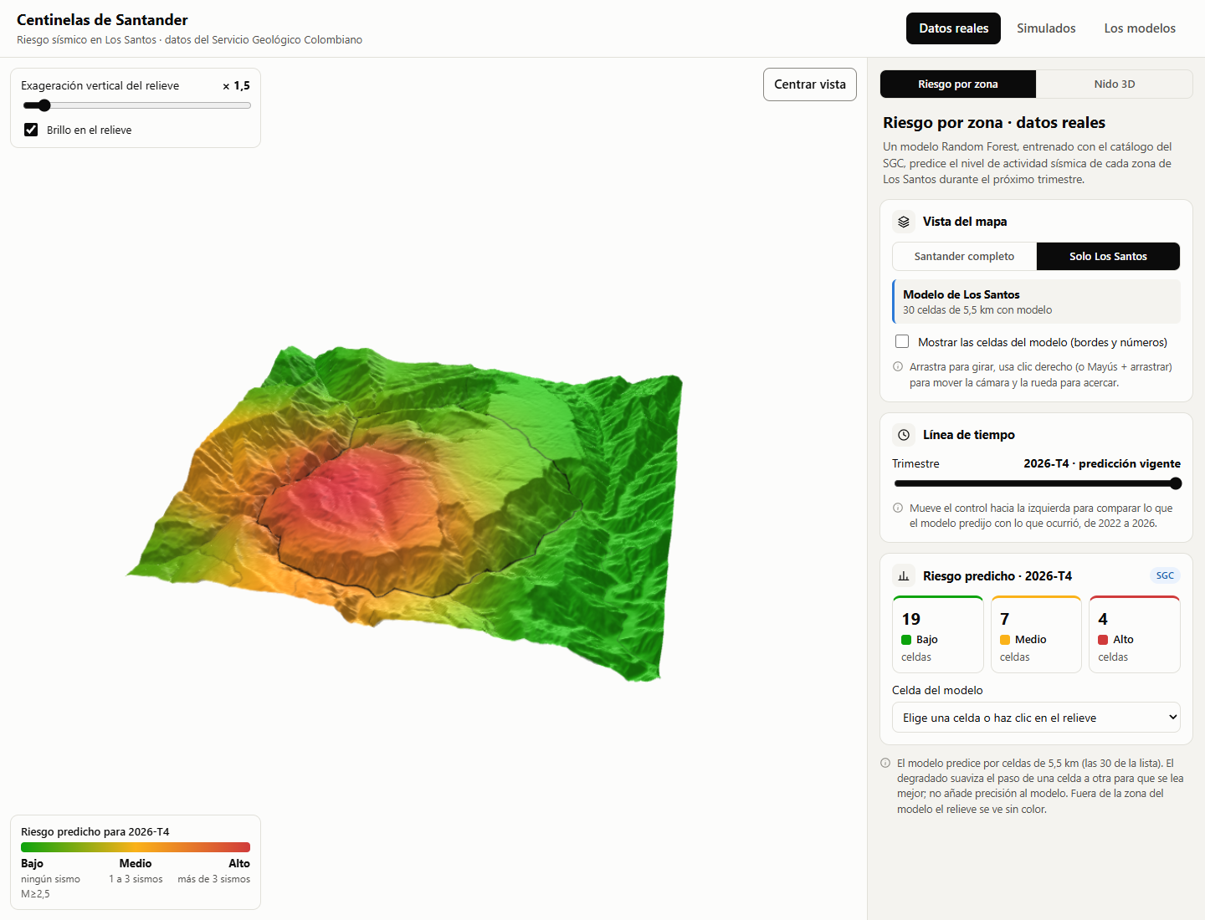
Nota. Elaboración propia. El contorno negro es el límite del municipio de Los Santos.

Panel lateral
Cada vista tiene a la derecha un panel con los controles y los resultados, organizado en bloques: recuadros con un icono, un título y una etiqueta que indica de dónde salen sus datos («SGC», «USGS», «DANE · 2026», «UNGRD · DANE», «Periodo de prueba»). Las aclaraciones van en letra pequeña con un icono de información, para que no compitan con las cifras. Los bloques siguen el mismo orden en todas las vistas, de lo que el usuario elige a lo que el modelo responde. Las cifras y las barras cambian con suavidad al mover los controles, y esa animación se desactiva si el sistema pide reducir el movimiento.

Un modelo por zona y línea de tiempo
En «Datos reales», el filtro de zona no solo cambia el relieve: cambia el modelo. Al elegir «Santander completo» la aplicación pide las celdas, el historial y las métricas del modelo 2; un recuadro indica cuál está activo y cuántas celdas tiene. Las tarjetas cuentan solo las celdas del departamento.
Un control recorre los 19 trimestres del periodo de prueba; su última posición es la predicción vigente. Al elegir un trimestre pasado aparecen dos modos, «Lo que predijo» y «Lo que ocurrió», y el panel indica cuántas celdas acertó el modelo ese trimestre. Las celdas falladas se marcan con un borde discontinuo y una equis, dibujados en la misma textura del relieve.
Figura 25
Línea de tiempo en Los Santos (2023-T2), con las celdas falladas marcadas
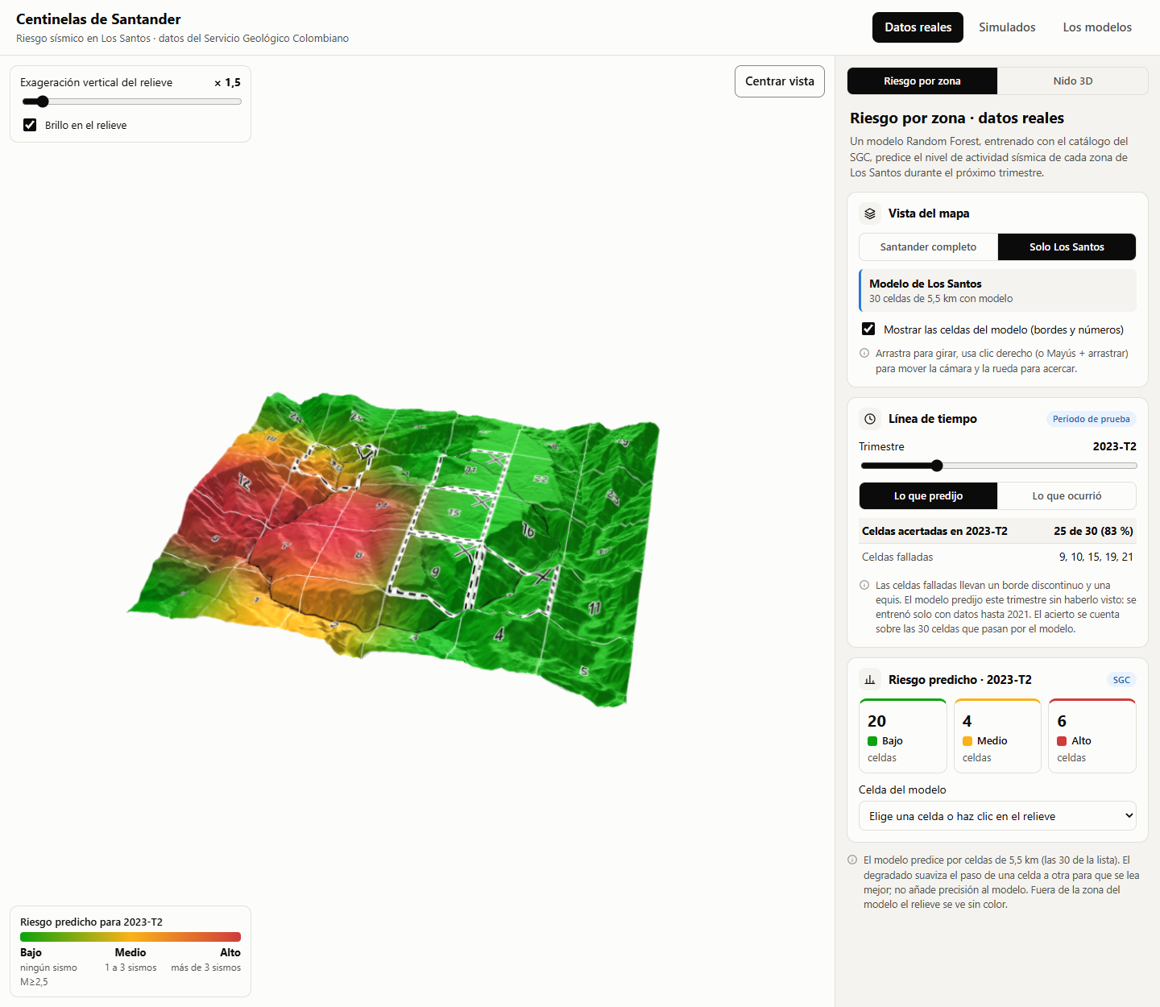
Nota. Elaboración propia.
Figura 26
Línea de tiempo en todo Santander (2024-T2), con el modelo 2
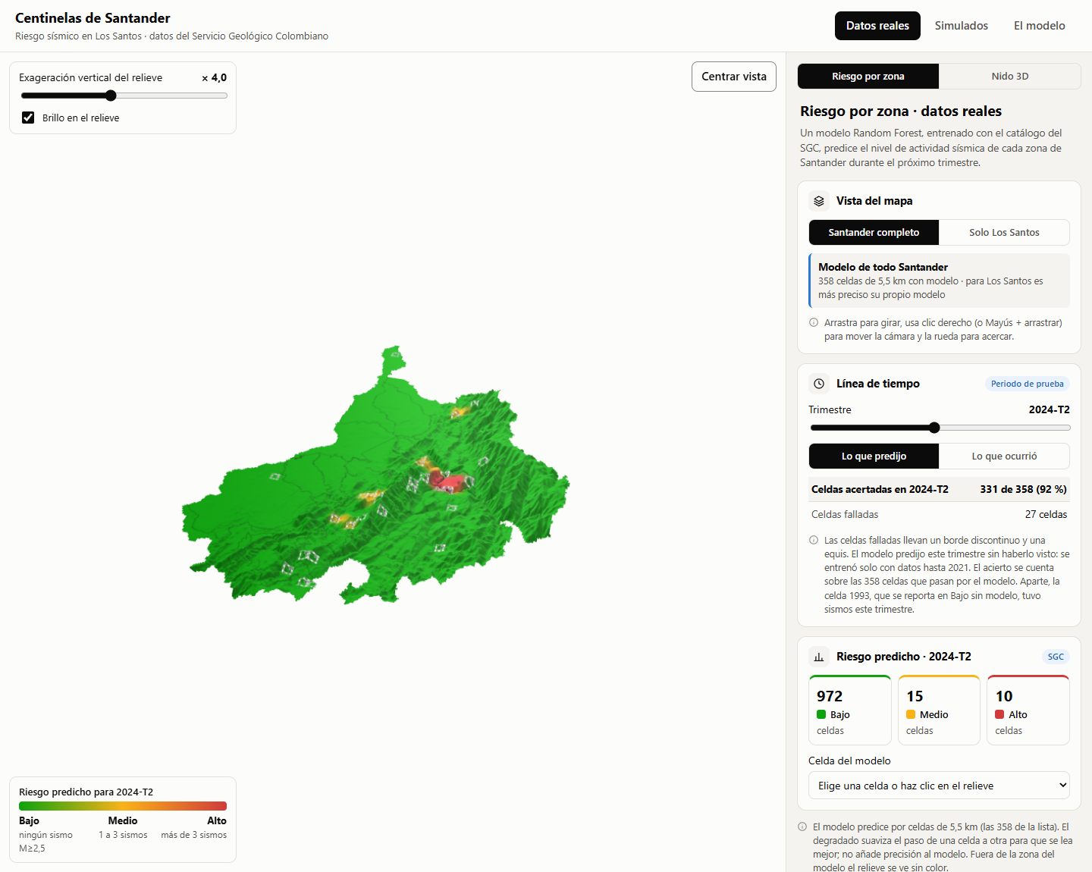
Nota. Elaboración propia. El modelo acertó 331 de 358 celdas ese trimestre.

Simulador: sismo real, personas y viviendas
En «Simulados» el usuario elige la magnitud y la profundidad de un sismo, o reproduce uno de los cinco sismos reales de la Tabla 8. En ese caso los controles se sustituyen por los datos reales del sismo, el punto negro se mueve a su epicentro y se dibuja un círculo por cada lugar con reportes de la población, con el mismo degradado: donde el círculo se confunde con el terreno, el simulador acertó. Un bloque resume cuánto se desvió.
Figura 27
Reproducción del sismo del 10 de marzo de 2015
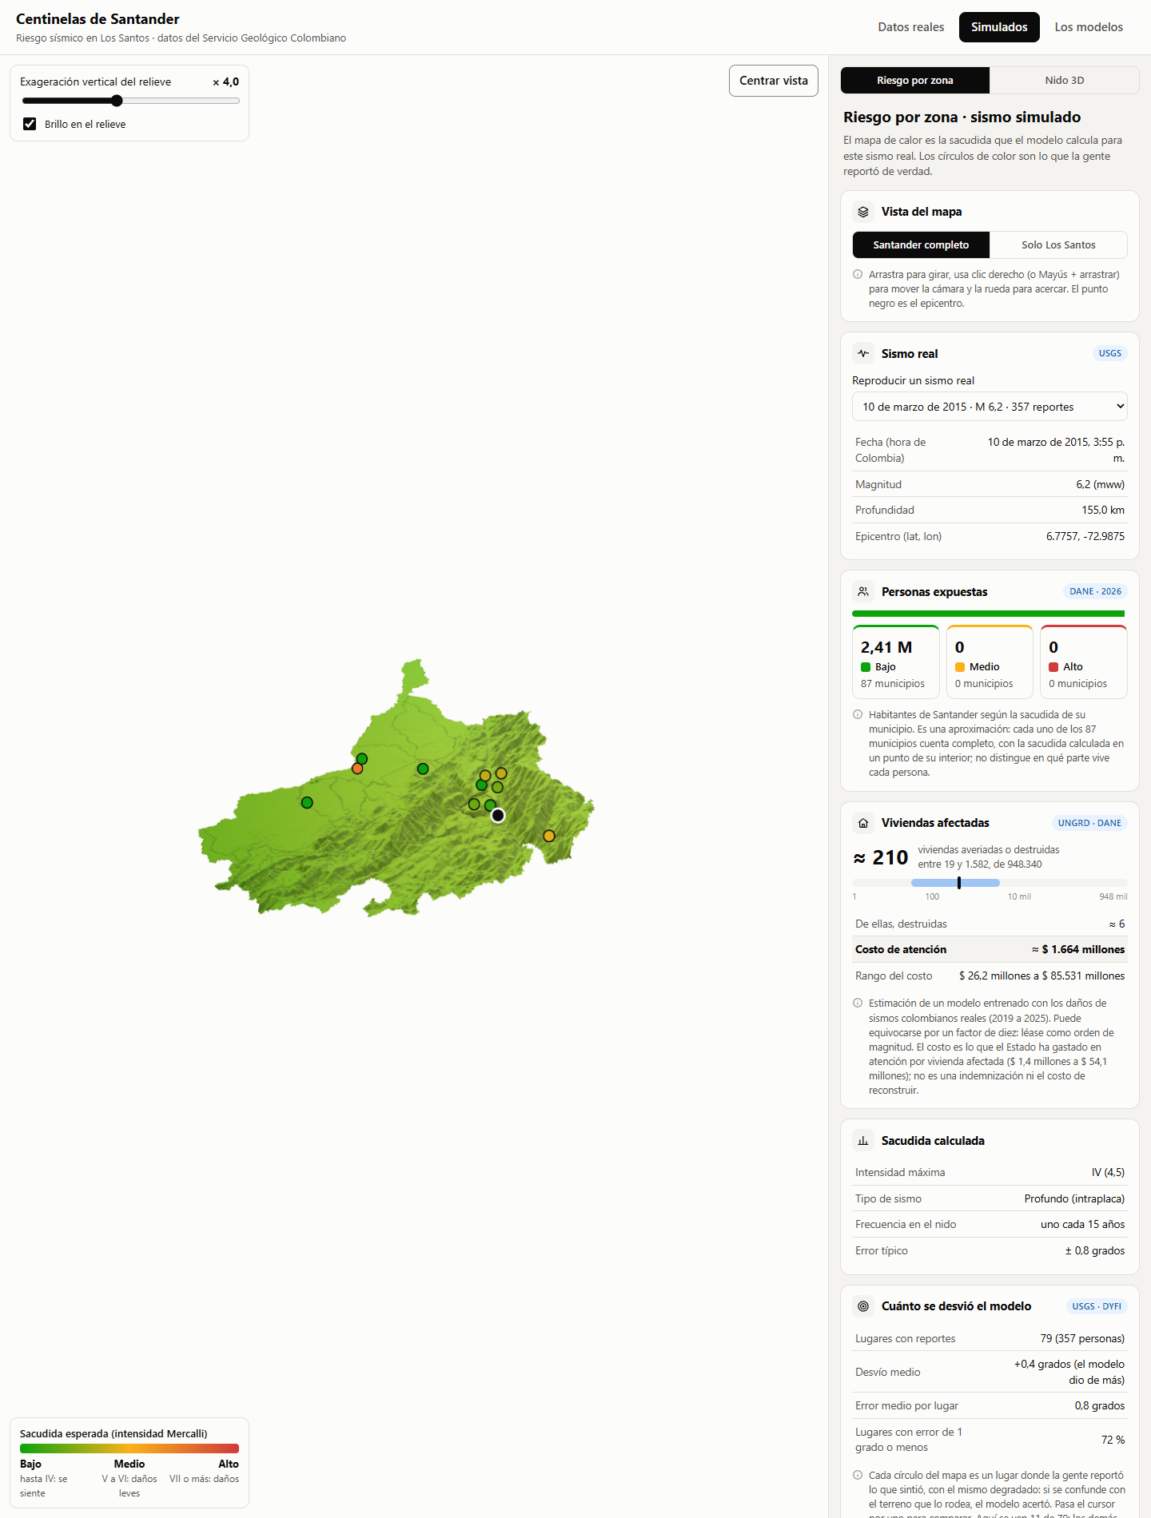
Nota. Elaboración propia. Los círculos son las intensidades reportadas por la población (U.S. Geological Survey, 2026a).
El resumen de cada escenario tiene tres bloques. Personas expuestas muestra los habitantes en sacudida baja, media y alta, con una barra de reparto. Viviendas afectadas muestra el resultado del modelo 3: la cifra central, el rango, una barra que lo dibuja en escala logarítmica, las viviendas destruidas y el costo de atención con su rango. Sacudida calculada reúne la intensidad máxima, el tipo de sismo, su frecuencia en el nido y el error típico. Por ejemplo, para un sismo de magnitud 6,4 a 150 km el panel estima unas 412 viviendas afectadas (entre 46 y 3.052, de 948.340), 12 destruidas y un costo de atención de unos 3.272 millones de pesos (entre 62,5 y 165.050 millones).
Figura 28
Sección «Simulados»: sismo de magnitud 6,8 a 20 km, con personas, viviendas y costo
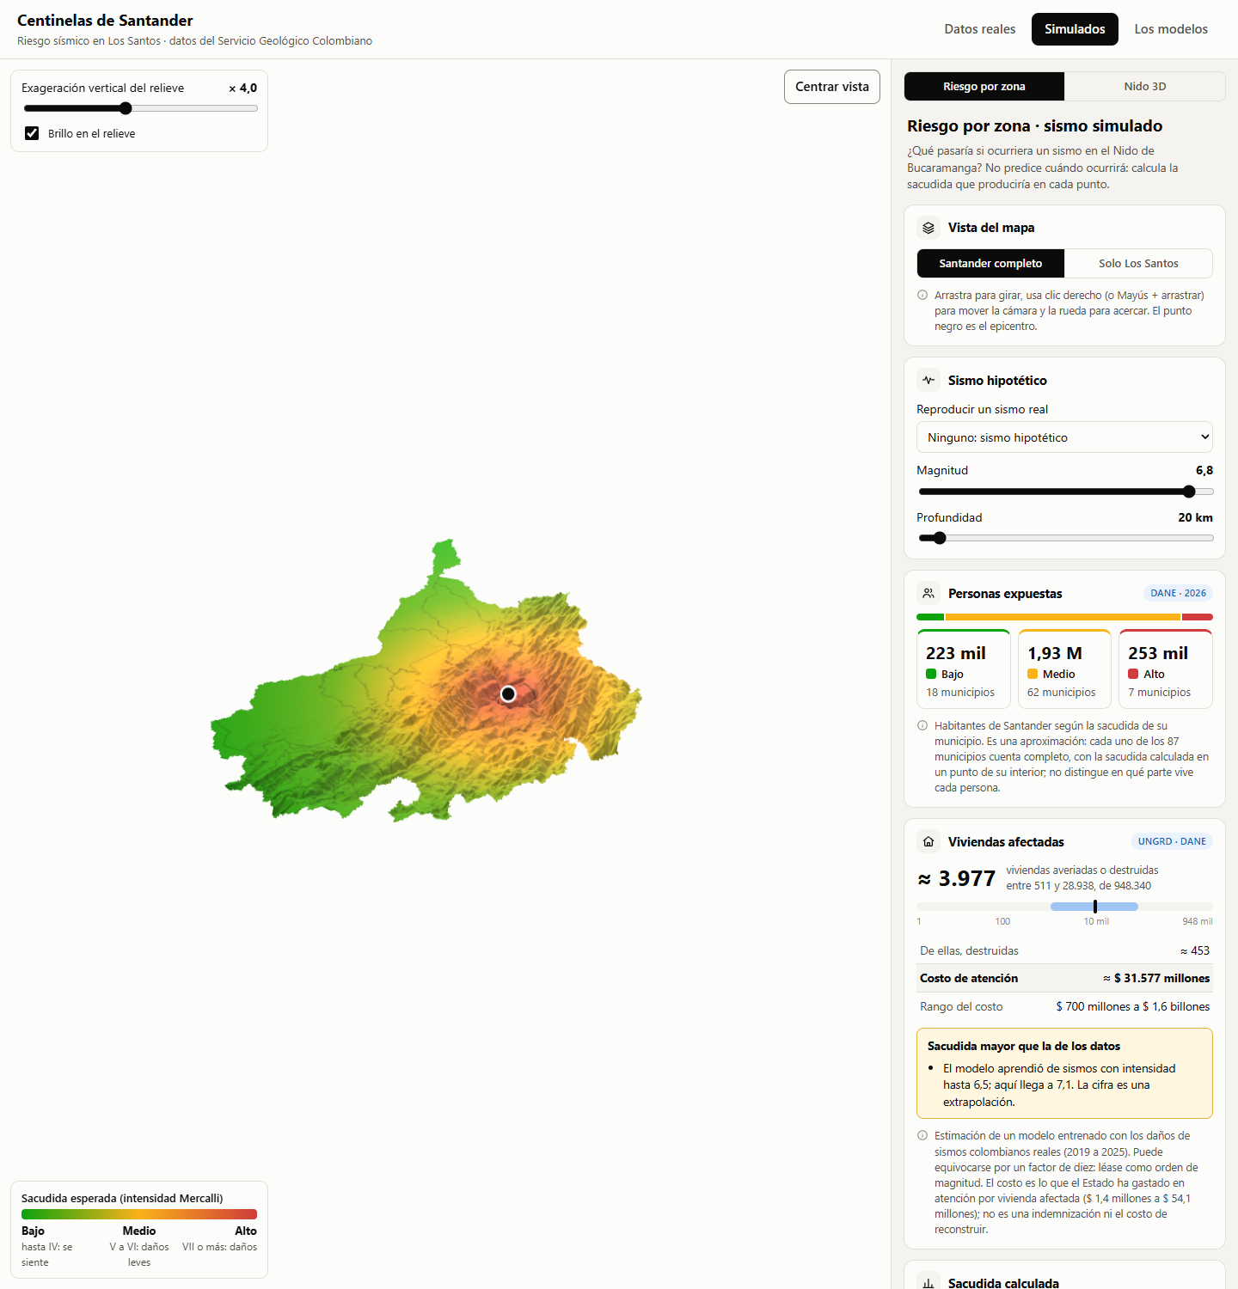
Nota. Elaboración propia. El escenario está fuera de lo validado y de lo observado, y la aplicación lo advierte en dos avisos.
El panel deja escritos los límites: que las personas se cuentan por municipio completo, que el modelo de viviendas puede equivocarse por un factor de diez y debe leerse como orden de magnitud, y que el costo es gasto de atención del Estado y no una indemnización.
Figura 29
Vista Nido 3D con el catálogo sintético y el sismo configurado
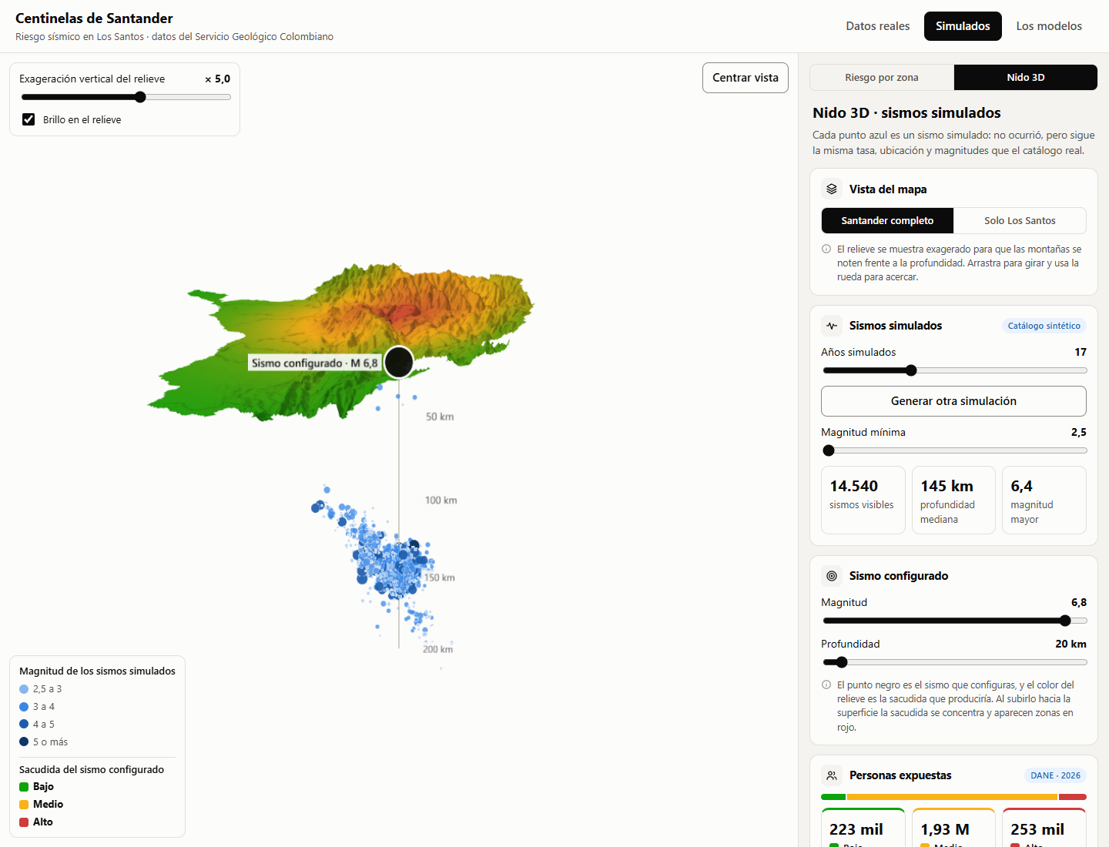
Nota. Elaboración propia.

Punto elegido
Al hacer clic en cualquier punto del relieve, el panel muestra sus coordenadas reales, el municipio, la altura del terreno y la celda del modelo que lo contiene. Añade las personas que viven en ese municipio y, en «Simulados», la intensidad en el punto, el nivel con que cuenta el municipio y sus viviendas afectadas. La cifra de personas es la del municipio completo: el DANE no publica la población por lugar, y repartirla de forma uniforme daría una cifra falsa en las zonas rurales y en las cabeceras.
Figura 30
Ficha del punto elegido, con las personas y las viviendas afectadas de su municipio
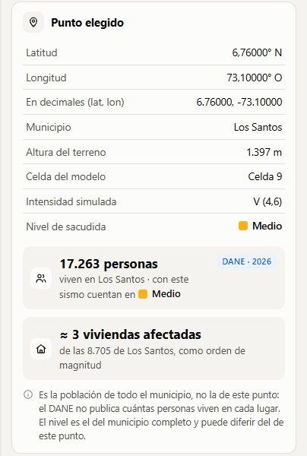
Nota. Elaboración propia con base en DANE (2025a, 2025b). Sismo simulado de magnitud 6,2 a 150 km.

Sección «Los modelos»
La tercera sección muestra, en tres pestañas, las métricas de cada modelo tal como las entrega la API: para los clasificadores, las tarjetas de exactitud y F1 macro, la comparación con las reglas sin aprendizaje y el techo de referencia, la importancia de las variables y la matriz de confusión; para el modelo de viviendas, los candidatos, el costo por vivienda y su alcance.
Figura 31
Sección «Los modelos», pestaña del modelo de Los Santos
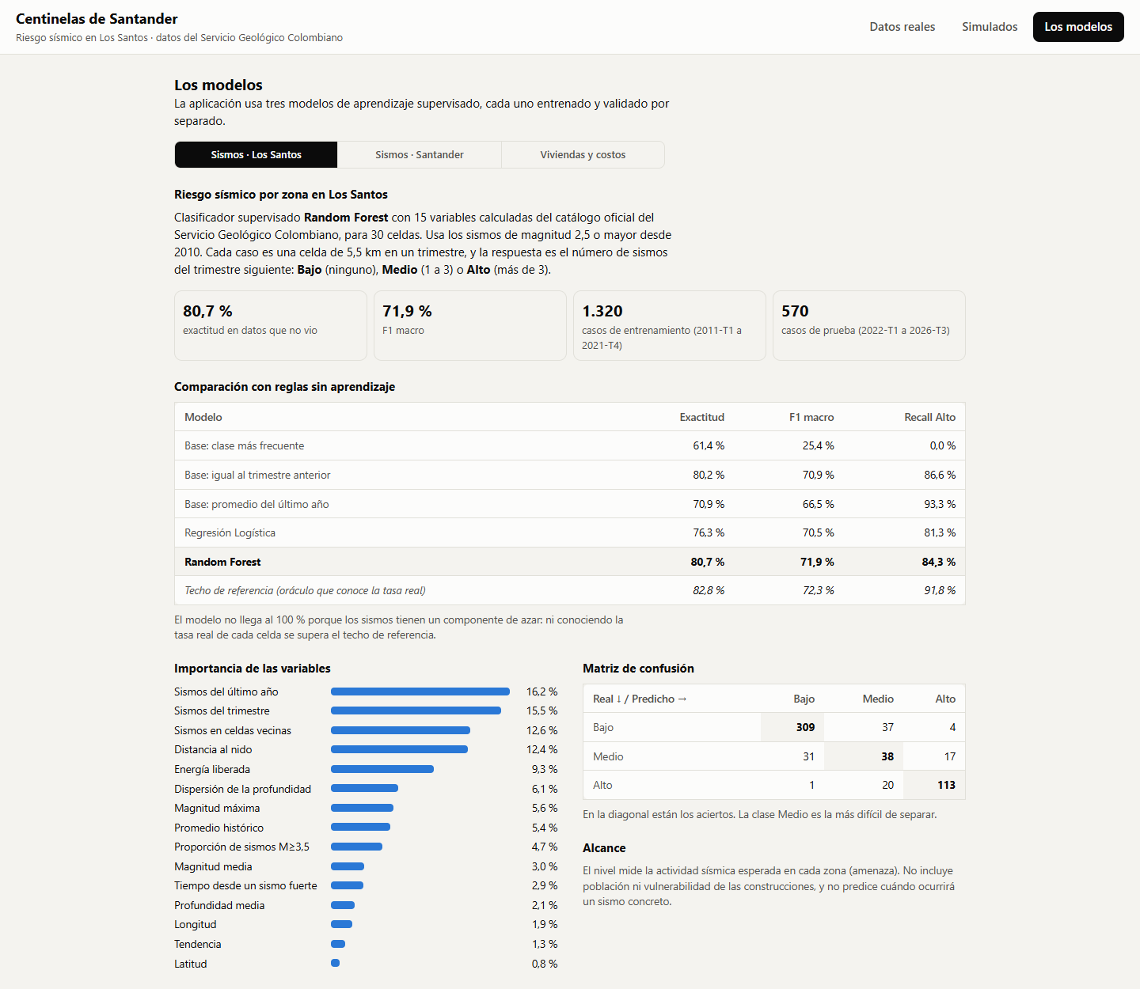
Nota. Elaboración propia.

Relieve tridimensional y mapa de calor
El relieve se construye en el navegador a partir de la malla de elevación que entrega el backend. Cada punto se convierte en un vértice con su posición en metros y su altura; sobre esa geometría se pinta una textura que combina el sombreado de las montañas, el mapa de calor y los límites municipales. El sombreado y los límites se calculan una vez; al mover un control solo se vuelve a pintar el mapa de calor.
Los resultados se muestran como un degradado continuo de verde a amarillo y a rojo, con significado distinto en cada sección. En «Simulados» el degradado es precisión real: la intensidad se calcula en cada punto de la malla fina. En «Datos reales» los clasificadores predicen por celdas de 5,5 km y el degradado suaviza el paso de una celda a otra; ese suavizado mejora la lectura, pero no añade precisión. Para no ocultar la unidad real del modelo, en la vista de Los Santos se pueden dibujar los bordes y los números de las celdas.

Interacción, rendimiento y despliegue
- Cámara. Gira alrededor del relieve en cualquier dirección, sin permitir verlo por debajo. Con el clic derecho se desplaza y con la rueda se acerca. Un botón la devuelve a su posición inicial.
- Ajustes del relieve. Un recuadro sobre el visor permite cambiar la exageración vertical, de 1 a 8 veces, y activar o desactivar el brillo.
- Enlaces. La sección, la vista y la zona quedan en la dirección de la página, lo que permite compartir un enlace a una vista concreta.
- Rendimiento. La aplicación recuerda los últimos 80 mapas de calor, descarga los datos fijos una sola vez por sesión y limita la resolución en pantallas de muy alta densidad. La fluidez real depende del equipo de cada usuario y no se midió de forma instrumentada.
El frontend se compila a un sitio estático. Para desplegarlo se importa el repositorio en Vercel, se indica frontend como directorio raíz y se define la variable VITE_API_URL con la dirección del backend en Cloud Run.

Cumplimiento de la Categoría Básica
Tabla 15
Requisitos de la categoría Básica y forma en que se cumplen
Requisito | Cómo se cumple
Elegir una zona de Santander y determinar un nivel de riesgo para un punto o zona | Zona: Los Santos. El modelo 1 clasifica cada una de sus 30 celdas en Bajo, Medio o Alto
Datos de fuente oficial, citando fuente, fecha y filtros | Catálogo del SGC, descargado el 13/10/2026 con los filtros de la Tabla 1
Conjunto de datos estructurado y limpio con mínimo 10 variables justificadas | 1.890 casos con 15 variables, justificadas una a una (Tabla 4); limpieza registrada paso a paso (Tabla 2)
Carga y exploración básica de datos | Script de exploración, Figuras 2 a 6 y un cuaderno por modelo
Entrenamiento de al menos un modelo supervisado | Regresión Logística y Random Forest en los modelos 1 y 2; regresión en el modelo 3
Métricas básicas | Exactitud, F1 macro, recall y matriz de confusión, frente a tres reglas sin aprendizaje y un techo de referencia (Tablas 5 y 6)
Interfaz o demostración con entrada y resultado | Aplicación web: al elegir una zona muestra su nivel de riesgo, y al elegir un sismo, su sacudida y sus efectos; la API ofrece además una ruta de predicción
Componente de aprendizaje automático, no solo reglas fijas | La etiqueta es un hecho observado y los modelos superan a las reglas sin aprendizaje

Nota. Elaboración propia.

Limitaciones y Trabajo Futuro
- La ventaja sobre la persistencia es pequeña en Los Santos (80,7 % frente a 80,2 % de exactitud), y esa regla detecta algo mejor los casos de nivel Alto. El análisis del techo de referencia indica que el margen restante es poco: es un límite del fenómeno, no del algoritmo.
- El nivel Medio se predice mal en los dos clasificadores: las celdas con uno a tres sismos por trimestre son las más sujetas al azar.
- El umbral de magnitud 2,5 no es perfectamente estable: el conteo crece un 10 % entre los dos periodos comparados. Un análisis formal de la magnitud de completitud por año permitiría afinarlo.
- El modelo de viviendas es una primera aproximación. Se equivoca típicamente por un factor de diez, aprende de sismos de otras regiones y no tiene casos por encima de intensidad 6,5. Incorporar el tipo de construcción de las viviendas (por ejemplo, con datos del censo) y los municipios sin daño reportado lo mejoraría.
- El costo es gasto de atención del Estado, tomado de emergencias de todo tipo porque casi ningún sismo registra valor. No representa el daño económico ni una indemnización.
- Personas y viviendas se cuentan por municipio completo, con la sacudida de un punto interior que no es necesariamente la cabecera. Usar la población por vereda o por manzana daría una medida más fina.
- El simulador asume suelo uniforme y fuente puntual, y no reproduce las diferencias de intensidad entre lugares cercanos. Los escenarios someros y de magnitud alta quedan fuera del rango validado.
- Despliegue pendiente. El backend y el frontend están preparados para Cloud Run y Vercel, pero no se desplegaron. La predicción para 2026-T4 podrá contrastarse con el catálogo real cuando termine ese trimestre.

Conclusiones
Se construyó una solución completa que parte de datos oficiales y llega a una aplicación interactiva, con tres modelos supervisados entrenados y validados por separado. El clasificador de riesgo por zona de Los Santos alcanza una exactitud del 80,7 % y un F1 macro del 71,9 % en casi cinco años de datos que no vio; el de todo Santander, 93,4 % y 74,3 %. Ambos superan a las reglas sin aprendizaje y se sitúan cerca del techo que permite el azar de los sismos.
Las decisiones que más influyeron en la validez de los resultados no fueron de algoritmo, sino de datos: usar solo los sismos que la red ha registrado de forma estable (magnitud 2,5 o mayor desde 2010), ubicar cada sismo por sus coordenadas y no por el municipio que le asigna el catálogo, evaluar con una partición temporal y comparar siempre contra reglas simples. Revisar una capa oficial del nido permitió descubrir que al primer modelo le faltaba uno de cada ocho sismos de su propia zona.
El simulador muestra una forma útil de combinar conocimiento físico y datos: una relación publicada, calibrada con observaciones reales, redujo su error en un 23 %. El modelo de viviendas, en cambio, muestra el límite de los datos disponibles: aprende una relación real entre intensidad y daño, pero con un error tan grande que solo sirve como orden de magnitud, y así se presenta.
Esa es la idea que recorre toda la solución: mostrar los límites junto a los resultados. La línea de tiempo deja ver dónde falló cada clasificador, la reproducción de sismos reales enfrenta al simulador con lo que la población sintió, y cada estimación de efectos lleva su rango y su advertencia. Mostrar los fallos junto a los aciertos es lo que permite confiar en el resto.

Referencias Bibliográficas
Aki, K. (1965). Maximum likelihood estimate of b in the formula log N = a − bM and its confidence limits. Bulletin of the Earthquake Research Institute, 43, 237–239.
Breiman, L. (2001). Random forests. Machine Learning, 45(1), 5–32. https://doi.org/10.1023/A:1010933404324
Departamento Administrativo Nacional de Estadística. (2025a). Proyecciones de población municipal por área 2018-2042 [Conjunto de datos]. https://www.dane.gov.co/index.php/estadisticas-por-tema/demografia-y-poblacion/proyecciones-de-poblacion
Departamento Administrativo Nacional de Estadística. (2025b). Proyecciones de viviendas y hogares a nivel departamental y municipal 2018-2042 [Conjunto de datos]. https://www.dane.gov.co/index.php/estadisticas-por-tema/demografia-y-poblacion/proyecciones-de-viviendas-y-hogares
Gutenberg, B., & Richter, C. F. (1944). Frequency of earthquakes in California. Bulletin of the Seismological Society of America, 34(4), 185–188.
Harding, C., Hasiuk, F., & Wood, A. (2021). TouchTerrain—3D printable terrain models. ISPRS International Journal of Geo-Information, 10(3), 108. https://doi.org/10.3390/ijgi10030108
Pedregosa, F., Varoquaux, G., Gramfort, A., Michel, V., Thirion, B., Grisel, O., Blondel, M., Prettenhofer, P., Weiss, R., Dubourg, V., Vanderplas, J., Passos, A., Cournapeau, D., Brucher, M., Perrot, M., & Duchesnay, É. (2011). Scikit-learn: Machine learning in Python. Journal of Machine Learning Research, 12, 2825–2830.
Prieto, G. A., Beroza, G. C., Barrett, S. A., López, G. A., & Florez, M. (2012). Earthquake nests as natural laboratories for the study of intermediate-depth earthquake mechanics. Tectonophysics, 570–571, 42–56. https://doi.org/10.1016/j.tecto.2012.07.019
Runfola, D., Anderson, A., Baier, H., Crittenden, M., Dowker, E., Fuhrig, S., Goodman, S., Grimsley, G., Layko, R., Melville, G., Mulder, M., Oberman, R., Panganiban, J., Peck, A., Seitz, L., Shea, S., Slevin, H., Youngerman, R., & Hobbs, L. (2020). geoBoundaries: A global database of political administrative boundaries. PLOS ONE, 15(4), e0231866. https://doi.org/10.1371/journal.pone.0231866
Servicio Geológico Colombiano. (2026). Catálogo de sismicidad de la Red Sismológica Nacional de Colombia [Conjunto de datos]. https://www.sgc.gov.co
Tadono, T., Ishida, H., Oda, F., Naito, S., Minakawa, K., & Iwamoto, H. (2014). Precise global DEM generation by ALOS PRISM. ISPRS Annals of the Photogrammetry, Remote Sensing and Spatial Information Sciences, II-4, 71–76. https://doi.org/10.5194/isprsannals-II-4-71-2014
Unidad Nacional para la Gestión del Riesgo de Desastres. (2026). Emergencias UNGRD [Conjuntos de datos de 2019, 2020, 2023-2024 y 2025]. Datos Abiertos Colombia. https://www.datos.gov.co
U.S. Geological Survey. (2026a). Did You Feel It? (DYFI) [Conjunto de datos]. https://earthquake.usgs.gov/data/dyfi/
U.S. Geological Survey. (2026b). ANSS Comprehensive Earthquake Catalog (ComCat) [Conjunto de datos]. https://earthquake.usgs.gov/earthquakes/search/
Wald, D. J., Quitoriano, V., Worden, C. B., Hopper, M., & Dewey, J. W. (2011). USGS “Did You Feel It?” Internet-based macroseismic intensity maps. Annals of Geophysics, 54(6), 688–707. https://doi.org/10.4401/ag-5354
Worden, C. B., Gerstenberger, M. C., Rhoades, D. A., & Wald, D. J. (2012). Probabilistic relationships between ground-motion parameters and Modified Mercalli Intensity in California. Bulletin of the Seismological Society of America, 102(1), 204–221. https://doi.org/10.1785/0120110156
Zhao, J. X., Zhang, J., Asano, A., Ohno, Y., Oouchi, T., Takahashi, T., Ogawa, H., Irikura, K., Thio, H. K., Somerville, P. G., Fukushima, Y., & Fukushima, Y. (2006). Attenuation relations of strong ground motion in Japan using site classification based on predominant period. Bulletin of the Seismological Society of America, 96(3), 898–913. https://doi.org/10.1785/0120050122

